ĐỀ SỐ 1

Câu 1: Có bốn lọ dung dịch riêng biệt X, Y, Z và T chứa các chất khác nhau trong số bốn chất: (NH₄)₂CO₃, KHCO₃, NaNO₃, NH₄NO₃. Bằng cách dùng dung dịch Ca(OH)₂ cho lần lượt vào từng dung dịch, thu được kết quả sau:

Thuốc thử  Chất | X | Y | Z | T
Dung dịch Ca(OH)₂ | Kết tủa trắng | Khí mùi khai | Không có hiện tượng | Kết tủa trắng, có khí mùi khai
Nhận xét nào sau đây đúng?
A. X là dung dịch NaNO₃. B. Y là dung dịch KHCO₃.
C. T là dung dịch (NH₄)₂CO₃. D. Z là dung dịch NH₄NO₃.

Câu 2: Cho các chất sau: fructozơ, saccarozơ, etyl axetat, Val-Gly-Ala, tinh bột, tripanmitin.Số chất có phản ứng thủy phân trong điều kiện thích hợp là:
- 6. B. 5. C. 3. D. 4.

Câu 3: Trong môi trường kiềm, dung dịch protein có phản ứng biure với
- NaCl. B. Mg(OH)_{2.} C. Cu(OH)_{2.} D. KCl.

Câu 4: Cho các kim loại và các dung dịch: Fe, Cu, Fe(NO₃)₂, Cu(NO₃)_{2,} AgNO₃, HCl. Cho các chất trên tác dụng với nhau từng đôi một. Số trường hợp xảy ra phản ứng hóa học là:
- 7. B. 6. C. 5. D. 4.

Câu 5: Phát biểu nào sau đây sai?
A. Glyxin, valin, lysin, trong phân tử đều có một nhóm amino và một nhóm cacbonxyl.
B. Trong điều kiện thường, amino axit là chất rắn kết tinh.
C. Trùng ngưng axit –aminocaproic thu được policaproamit.
D. Amino axit có phản ứng với dung dịch NaOH và dung dịch HCl.

Câu 6: Thủy phân hoàn toàn m gam chất béo X bằng 250ml dung dịch KOH 1,5M, đun nóng (lượng KOH được lấy dư 25% so với lượng cần phản ứng). Cô cạn dung dịch sau phản ứng thu được 100,2 gam hỗn hợp chất rắn khan gồm 2 chất. Tên gọi của X là:
- Trilinolein. B. Tristearin. C. Triolein. D. Tripanmitin.

Câu 7: Cho 17,7 gam amin X (no, đơn chức, mạch hở) tác dụng hết với dung dịch HCL thu được 28,65 gam muối. Công thức của phân tử X là:
- CH₅N. B. C₂H₇N. C. C₃H₉N. D. C₄H₁₁N.

Câu 8: Phát biểu nào sau đây sai?
A. Ion Fe³⁺ có tính oxi hóa mạnh hơn Ag⁺.
B. Kim loại có tính chất vật lí chung như: Tính dẻo, dẫn điện, dẫn nhiệt, ánh kim là do sự có mặt của các electron tự do trong mạng tinh thể kim loại.
C. Tính chất hóa học chung của kim loại là tính khử.
D. Nguyên tắc để điều chế kim loại là khử ion kim loại thành kim loại.

Câu 9: Cho 10,8 gam axit cacboxylic đơn chức X tác dụng hết với 200ml dung dịch KOH 1M, cô cạn dung dịch sau phản ứng thu được 19,3 gam chất rắn khan. Tên của X là:
- Axit axetic. B. Axit fomic. C. Axit acylic. D. Axit propionic.

Câu 10: Chất nào sau đây không có phản ứng tráng gương?
A .Etanal. B. Axit axetic. C. Fructozơ. D. Axit fomic.

Câu 11: Để hòa tan vừa hết 24,4 gam hỗn hợp MgO và Al₂O₃ cần vừa đủ 700ml dung dịch H₂SO₄ 1M. Cô cạn dung dịch sau phản ứng được m gam muối. Giá trị của m là:
- 93,0. B. 91,6. C. 67,8. D. 80,4.

Câu 12: Tiến hành các thí nghiệm sau:
- Cho dung dịch NaI vào dung dịch AgNO_{3.}
- Cho dung dịch Na₂SO₄ vào dung dịch BaCl_{2.}
- Cho dung dịch Ba(OH)₂ dư vào dung dịch NaHCO₃.
- Cho dung dịch Na₂CO₃ vào dung dịch CaCl₂.
- Cho dung dịch NaOH tới dư vào dung dịch AlCl₃.
- Cho dung dịch AgNO₃ vào dung dịch H₃PO₄.
Sau khi các phản ứng xảy ra hoàn toàn, có bao nhiêu thí nghiệm thu được kết tủa?
- 4. B. 3. C. 2. D. 5.

Câu 13: Dung dịch chất nào sau đây được dùng để khắc hình, khắc chữ lên thủy tinh?
- HCl. B. HBr. C. HI. D. HF.

Câu 14: Cho các phát biểu sau:
- Cho dung dịch AgNO₃ dư vào dung dịch FeCl₂ sau phản ứng thu được hai chất kết tủa.
- Kim loại Cu tác dụng với dung dịch hỗn hợp NaNO₃ và H₂SO₄ (loãng).
- Hỗn hợp Cu, Fe₃O₄ có số mol bằng nhau tan hết trong nước.
- Cho bột Cu vào lượng dư dung dịch FeCl₃, thu được dung dịch chứa hai muối.
- Hỗn hợp Al và Na₂O (tỉ lệ mol tương ứng là 2:1) tan hoàn toàn trong nước dư.
- Cho Ba(OH)₂ dư vào dung dịch Al₂(SO₄)₃ sau phản ứng thu được hai chất kết tủa.
Số phát biểu đúng là:
- 4. B. 5. C. 3. D. 6.

Câu 15: Cho các phản ứng:
- 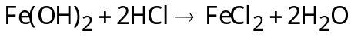
- 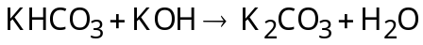
- 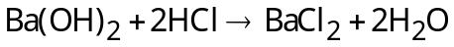
Phản ứng có phương trình ion thu gọn: 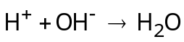 là:
- (a). B. (d). C. (c). D. (b).

Câu 16: Dung dịch nào sau đây phản ứng với dung dịch NH₃ dư thu được kết tủa?
- H₂SO₄. B. K₂SO_{4.} C. HCl. D. AlCl₃.

Câu 17: Tác nhân gây hiệu ứng nhà kính chủ yếu do chất nào sau đây?
- Khí cacbonic. B. Khí Clo. C.Khí hiđroclorua. D. Khí cacbon oxit.

Câu 18: Điện phân dung dịch hỗn hợp gồm 14,9 gam KCl và 28,2 gam Cu(NO₃)₂ (điện cực trơ, màng ngăn xốp) đến khi khối lượng dung dịch giảm 15,1 gam thì ngừng điện phân (giả thiết lượng nước bay hơi không đáng kể). Khối lượng kim loại thoát ra ở catot là:
- 15,1. B. 6,4. C. 7,68. D. 9,6.

Câu 19: Nhiệt phân 40,3 gam hỗn hợp X gồm KMnO₄ và KClO₃, sau một thời gian thu được khí O₂ và 29,9 gam chất rắn Y gồm KMnO₄, K₂MnO₄, MnO₂ và KCl. Để hòa tan hoàn toàn Y cần vừa đủ dung dịch chứa 0,7 mol HCl. Phần trắm khối lượng KMnO₄ bị nhiệt phân là:
- 50%. B. 80%. C. 75%. D. 60%.

Câu 20: Tiến hành lên men m gam tinh bột (hiệu suất toàn quá trình đạt 81%) rồi hấp thụ toàn bộ lượng CO₂ sinh ra vào nước vôi trong dư thu được 70 gam kết tủa. Giá trị m là:
- 90. B. 150. C. 120. D. 70.

Câu 21: Trong các polime: poli(etylen terephtalat), poliacrilonnitrin, polistiren, poli(metyl metacrylat). Số polime được điều chế bằng phản ứng trùng ngưng là:
- 2. B. 3. C. 4. D. 1.

Câu 22: Cho dung dịch chứa a mol H₃PO₄ vào dung dịch chứa 2,5a mol KOH, sau phản ứng thu được dung dịch chứa chất tan là:
A. KH₂PO₄, K₂HPO₄. B. K₃PO₄, KOH.
C. H₃PO₄, KH₂PO₄. D. K₂HPO₄, K₃PO₄.

Câu 23: Hỗn hợp X gồm ankan (a mol), anken, ankin (a mol). Đốt cháy hoàn toàn m gam X cần V lít (đktc) O₂ thu được (2b+5,6) gam CO₂ và b gam H₂O. Giá trị của V và m lần lượt là:
- 15,68 và 9,8. B. 15,68 và 21. C. 23,52 và 9,8. D. 23,52 và 26,6.

Câu 24: Phát biểu nào sau đây không đúng?
- Phenol là chất rắn kết tinh dễ bị oxi hóa trong không khí thành màu hồng nhạt.
- Nhóm OH và gốc phenyl trong phân tử phenol có ảnh hưởng qua lại lẫn nhau.
- Khác với benzen, phenol phản ứng dêc dàng với dung dịch Br₂ ở nhiệt độ thường tạo thành kết tủa trắng.
- Phenol có tính axit yếu nhưng mạnh hơn H₂CO₃.

Câu 25: Cho các phát biểu sau:
- Kim loại Na, K đều khử nước ở điều kiện thường.
- Để bảo quản natri, người ta ngâm natri trong dầu hỏa.
- Điện phân dung dịch CuSO₄ thu được Cu ở anot.
- Cho Na kim loại vào dung dịch FeSO₄ thu được Fe.
- Kim loại Fe có thể điều chế bằng phương pháp thủy luyện, nhiệt luyện, điện phân.
Số phát biểu đúng là:
- 5. B. 2. C. 4. D. 3.

Câu 26: Kim loại nào sau đây không tan trong dung dịch HCl
- Mg. B. Fe. C. Zn. D. Ag.

Câu27: Chất nào sau đây tác dụng với dung dịch HNO₃ loãng sinh ra khí NO?
- CuO. B. Ca(OH)₂. C. Cu. D. CaCO₃.

Câu 28: Tiến hành thí nghiệm khử oxit X thành kim loại bằng khí H₂ (dư) theo sơ đồ hình vẽ:
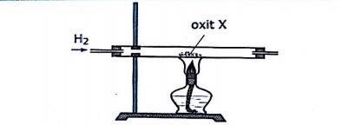
Oxit X là:
- K₂O. B. Al₂O₃. C. CuO. D. MgO.

Câu 29: Nguyên tử của nguyên tố lưu huỳnh có số điện tích hạt nhân là 16. Số electron lớp ngoài cùng của nguyên tử lưu huỳnh là:
- 2. B. 4. C. 6. D. 8.

Câu 30: Số đồng phân cấu tạo amin bậc 2 của C₄H₁₁N là:
- 3. B. 4. C. 8. D. 9.

Câu 31: Cho các phát biểu sau:
- Trong peptit mạch hở amino axit đầu N có nhóm NH₂
- Dung dịch Lysin làm quỳ tím hóa xanh.
- 1 mol Val-Val-Lys tác dụng tối đa với dung dịch chứa 3 mol HCl.
- 1 mol Val-Glu tác dụng tối đa với dung dịch chứa 3 mol KOH.
- Thủy phân hoàn toàn protein thu được các amino axit.
- Dung dịch protein có phản ứng màu biure tạo sản phẩm có màu tím đặc trưng.
Số phát biểu đúng là:
- 4. B. 6. C. 3. D. 5.

Câu 32: Cho sơ đồ phản ứng:
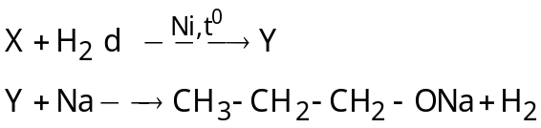
Số chất X (mạch hở, có cấu tạo bền) thỏa mãn sơ đồ trên là:
- 3. B. 5. C. 2. D. 4.

Câu 33: Cho các phát biểu sau:
- Saccarozơ, amilozơ và xenlulozơ đều tham gia phản ứng thủy phân trong môi trường axit đun nóng.
- Tinh bột và xenlulozơ đều có công thức là (C₆H₁₀O₅)_{n} nhưng chúng không phải đồng phân của nhau.
- Xenlulozơ được tạo bởi các gốc 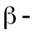 glucozơ liên kết với nhau.
- Thủy phân đến cùng amylopectin, thu được hai loại monosaccarit.
- Dung dịch fructozơ có phản ứng tráng bạc.
- Saccarozơ là một polisaccarit.
Số phát biểu đúng là:
- 3. B. 4. C. 5. D. 2.

Câu 34: Cho m gam ancol no, mạch hở X tác dụng hoàn toàn với CuO (dư) nung nóng, thu được hỗn hợp hơi Y (có tỉ khối hơi so với H₂là 47/3) có chất hữu cơ Z và thấy khối lượng chất rắn giảm 9,6 gam. Mặt khác đốt a mol Z, thu được b mol CO₂ và c mol H₂O; với b=a+c. Giá trị của m là:
- 17,4. B. 37,2. C. 18,6. D. 34,8.

Câu 35: Đốt cháy 16,64 gam hỗn hợp gồm Mg và Fe trong oxi, thu được 23,68 gam hỗn hợp X chỉ gồm các oxit. Hòa tan hoàn tiafn X trong dung dịch HCl vừa đủ, thu được dung dịch Y. Cho dung dịch NaOH dư vào Y, thu được kết tủa Z. Nung Z trog không khí đến khối lượng không đổi thu được 24 gam chất rắn. Mặt khác, cho Y tác dụng với dung dịch AgNO₃ dư, thu được m gam kết tủa. Giá trị của m là:
- 126,28. B. 128,44. C. 43,2. D. 130,6.

Câu 36: Hòa tan hết 14,3 gam hỗn hợp X gồm Al(NO₃)₃, MgO, Mg và Al vào dung dịch gồm 0,03 mol KNO₃ và 0,5 mol H₂SO₄ (đun nóng). Sau khi kết thúc phản ứng thu được dung dịch Y chỉ chứa 59,85 gam muối và 3,584 lít (đktc) hỗn hợp khí Z gồm NO và H₂ có tỉ khối so với H₂ bằng 4,5. Dung dịch Y tác dụng tối đa với dung dịch chứa 1,11 mol KOH, lấy kết tủa nung ngoài không khí tới khối lượng không đổi thu được 10 gam chất rắn. Phần trăm khối lượng Al có trong X là;
A. 22,66%. B. 28,50%. C. 42,80%. D. 52,88%.

Câu 37: X là axit hữu cơ đơn chức, mạch hở phân tử có một liên kết đôi C=C và có đồng phân hình học: Y, Z là hai ancol đồng đẳng kế tiếp (M_{Y <} M_{Z}). Đốt cháy hoàn toàn 0,26 mol hỗn hợp E gồm X, Y, Z cần 13,44 lít O₂ (đktc) thu được 10,304 lít CO₂ (đktc) và 10,304 lít CO₂ (đktc) và 10,8 gam H₂O. Phần trăm khối lượng của Z trong E là:
- 7,77%. B. 32,08%. C. 48,65%. D. 32,43%.

Câu 38: Chia m gam hỗn hợp T gồm các peptit mạch hở thành hai phần bằng nhau. Đốt cháy hoàn toàn phần một bằng một lượng oxi vừa đủ thu được N₂, CO₂ và H₂O (trong đó tổng số mol O₂ và H₂O là 0,885 mol). Thủy phân hoàn toàn phần hai, thu được hỗn hợp X gồm Ala, Gly, Val. Cho X tác dụng với 200ml dung dịch KOH 1M, thu được dung dịch Y chứa 20,86 gam chất tan. Để tác dụng vừa đủ với Y cần 340ml dung dịch HCl 1M. Biết các phản ứng xảy ra hoàn toàn. Giá trị của m là:
- 31,32. B. 24,92. C. 27,16. D. 21,48.

Câu 39: Hòa tan m gam hỗn hợp gồm K₂O, ZnO vào nước chỉ thu được dung dịch Y trong suốt. Cho từ từ dung dịch HCl vào Y, kết quả được biểu diễn trên đồ thị sau:
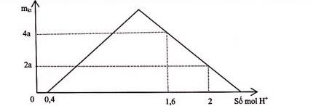
Giá trị của m là:
A. 125,1. B. 106,3. C. 172,1. D. 82,8.

Câu 40: Cho m gam hỗn hợp X gồm valin, (H₂N)₃C₄H₃(COOH)₄ tác dụng hết với 200ml dung dịch chứa NaOH 0,75M và KOH 0,85M, thu được dung dịch Y chứa 33,97 gam chất tan. Để tác dụng vừa đủ với Y cần 275ml dung dịch H₂SO₄ 1M. Phần trăm khối lượng của valin trong X là:
- 57,10%. B. 42,90%. C. 64,80%. D. 36,70%.

ĐỀ SỐ 2
Câu 1: Cho 2 hợp chất hữu cơ X, Y có cùng công thức phân tử là C₃H₇NO₂. Khi phản ứng với dung dịch NaOH, X tạo ra H₂NCH₂COONa và chất hữu cơ Z, còn Y tạo ra CH₂=CHCOONa và khí T. Các chất Z và T lần lượt là:
A. C₂H₃OH và N₂. | B. CH₃NH₂ và NH₃. | C. CH₃OH và NH₃. | D. CH₃OH và CH₃NH₂.

Câu 2: Cho 11g hỗn hợp gồm Al và Fe vào dung dịch HNO₃ dư được 6,72lít NO đktc là sản phẩm khử duy nhất. Khối lượng của Al và Fe lần lượt là:
A. 5,4g và 5,6g | B. 4,4g và 6,6g | C. 5,6g và 5,4g | D. 4,6g và 6,4g

Câu 3: Khi nói về peptit và protein, phát biểu nào sau đây là sai?
A. Các peptit có từ 3 gốc trở lên có phản ứng màu biure với Cu(OH)₂
B. Tất cả các protein đều tan trong nước tạo thành dung dịch keo
C. Liên kết –CO-NH- giữa hai đơn vị α-amino axit được gọi là liên kết peptit
D. Thủy phân hoàn toàn protein đơn giản thu được các α-amino axit

Câu 4: Xà phòng hóa 39,6 gam hỗn hợp este gồm HCOOC₃H₇ và CH₃COOC₂H₅ bằng lượng NaOH vừa đủ. Các muối tạo thành được sấy khô đến khan và cân được 34,8 gam. Giả thiết các phản ứng xảy ra hoàn toàn. Số mol HCOOC₃H₇ và CH₃COOC₂H₅ lần lượt là:
A. 0,2 và 0,25 | B. 0,15 và 0,3 | C. 0,2 và 0,2 | D. 0,3 và 0,15

Câu 5: X là một hexapeptit được tạo thành từ một α-aminoaxit no, mạch hở có 1 nhóm COOH và 1 nhóm NH₂. Đốt cháy hoàn toàn 0,01 mol X cần vừa đủ 5,04 lít O₂ đktc thu được sản phẩm gồm CO₂, H₂O, N₂. CTPT của α-aminoaxit tạo lên X là.
A. C₃H₇O₂N | B. C₄H₉O₂N | C. C₅H₁₁O₂N | D. C₂H₅O₂N

Câu 6: Chất nào sau đây không phải chất điện li.
A. KOH | B. CH₃COONa | C. BaSO₄ | D. C₃H₅(OH)₃

Câu 7: Xà phòng hóa chất nào sau đây thu được glixerol?
A. metyl fomat. | B. tristearin. | C. benzyl axetat. | D. metyl axetat.

Câu 8: Ở điều kiện thường, X là chất bột rắn vô định hình, màu trắng. Phân tử X có cấu trúc mạch không phân nhánh, xoắn như lò xo. Thủy phân X trong môi trường axit thu được glucozo. Tên gọi của X là
A. Saccarozo. | B. Amilozo. | C. Xenlulozo. | D. Amilopectin.

Câu 9: Thủy phân 0,01 mol Saccarozo một thời gian thu được dung dịch X (hiệu suất phản ứng thủy phân là 75%). Khi cho toàn bộ X tác dụng hoàn toàn với một lượng dư dung dịch AgNO₃ trong NH₃, đun nóng thì khối lượng Ag thu được là.
A. 3,78 gam | B. 2,16 gam | C. 4,32 gam | D. 3,24 gam

Câu 10: Cho 27 gam một ankyl amin X tác dụng với dung dịch FeCl₃ dư thu được 21,4 gam kết tủa. Công thức cấu tạo của X là
A. C₃H₇NH₂ | B. C₄H₉NH₂ | C. C₂H₅NH₂ | D. CH₃NH₂

Câu 11: Hỗn hợp X gồm alanin và axit glutamic. Cho m gam X tác dụng hoàn toàn với dung dịch NaOH (dư), thu được dung dịch Y chứa (m + 8,8) gam muối. Mặt khác, nếu cho m gam X tác dụng hoàn toàn với dung dịch HCl dư, thu được dung dịch Z chứa (m + 9,125) gam muối. Giá trị của m là
A. 30,95 | B. 32,5 | C. 41,1 | D. 30,5

Câu 12: Một amin có trong cây thuốc lá rất độc, nó là tác nhân chính gây ra bệnh viêm phổi, ho lao. Amin đó là.
A. Benzyl amin | B. Anilin | C. trimetyl amin | D. Nicotin

Câu 13: Cho các phát biểu sau:
(a) Hiđro hóa hoàn toàn glucozo tạo ra sobitol
(b) Phản ứng thủy phân xenlulozo xảy ra được trong dạ dày của con người.
(c) Xenlulozo triaxetat là nguyên liệu để sản xuất thuốc súng không khói.
(d) Saccarozo bị hóa đen trong H₂SO₄ đặc.
(e) Trong y học, glucozo được dùng làm thuốc tăng lực.
Trong các phát biểu trên, số phát biểu đúng là
A. 5. | B. 3. | C. 4. | D. 2.

Câu 14: Axit axetic là hợp chất có công thức:
A. CH₃-COOH | B. CH₃-CH₂-COOH | C. CH₃-CHO | D. C₂H₅-OH

Câu 15: Thủy phân este X trong môi trường kiềm, thu được natri axetat và ancol etylic. Công thức của X là.
A. CH₃COOCH₃ | B. C₂H₃COOC₂H₅ | C. CH₃COOC₂H₅ | D. C₂H₅COOCH₃

Câu 16: Có ba hóa chất sau đây: metylamin, anilin và amoniac. Thứ tự tăng dần lực bazo được xếp theo dãy:
A. metylamin < amoniac < anilin | B. anilin < metylamin < amoniac
C. amoniac < metylamin < anilin | D. anilin < amoniac < metylamin

Câu 17: Cho các phát biểu sau
(1). Dầu, mỡ động thực vật có thành phần chính là chất béo
(2). Dầu mỡ bôi trơn máy và dầu mỡ động thực vật có thành phần giống nhau
(3) Có thể rửa sạch các đồ dùng bám dầu mỡ động thực vật bằng nước.
(4). Dầu mỡ động thực vật có thể để lâu ngoài không khí mà không bị ôi thiu
(5). Phản ứng thủy phân este trong môi trường kiềm được gọi là phản ứng xà phòng hóa
(6). Chất béo là thức ăn quan trọng của con người
(7). Ở nhiệt độ thường, triolein tồn tại trạng thái rắn.
Số phát biểu đúng là
A. 2 | B. 5 | C. 3 | D. 4

Câu 18: Có thể nhận biết lọ đựng dung dịch metylamin bằng cách nào trong các cách sau .
A. Thêm vài giọt dung dịch H₂SO₄
B. Nhận biết bằng mùi
C. Đưa đũa thủy tinh đã nhúng vào dung dịch HCl đậm đặc lên phía trên miệng lọ đựng dung dịch metylamin đặc.
D. Thêm vài giọt dung dịch Na₂CO₃

Câu 19: Trung hòa 0,2 mol một axit cacboxylic X cần dùng 200 ml dd NaOH 1M thu được dung dịch chứa 19,2 gam một muối. Tên của X là :
A. axit acrylic | B. axit axetic | C. Axit oxalic | D. axit propionic

Câu 20: Đun nóng hỗn hợp ba ancol (metanol, propan-1-ol, propan-2-ol) ở 140⁰, H₂SO₄ đặc, thu được tối đa bao nhiêu ete.
A. 5 | B. 4 | C. 6 | D. 3

Câu 21: Cho 21,6 gam chất hữu cơ X có công thức phân tử C₂H₈O₃N₂ tác dụng hoàn toàn với dung dịch NaOH thu được chất hữu cơ đơn chức Y và muối vô cơ Z . Khối lượng của Z là.
A. 4,5 | B. 9,0 | C. 13,5 | D. 17

Câu 22: Thủy phân triglixerit X trong dd NaOH người ta thu được hỗn hợp 2 muối gồm natri oleat, natri stearat theo tỉ lệ mol lần lượt là 2:1 . Khi đốt cháy a mol X thu được b mol CO₂ và c mol H₂O. Liên hệ giữa a, b, c là
A. b - c = 2a | B. b - c = 3a | C. b- c = 4a | D. b = c -a

Câu 23: Thủy phân hoàn toàn 0,02 mol peptit Gly-Ala-Glu thì cần số mol NaOH phản ứng vừa đủ là.
A. 0,09 mol | B. 0,12 mol | C. 0,06 mol | D. 0,08 mol

Câu 24: Cho sơ đồ chuyển hoá sau : Tinh bột 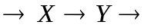 Axit axetic. X và Y lần lượt là :
A. glucozơ, etyl axetat. | B. glucozơ, ancol etylic.
C. ancol etylic, anđehit axetic. | D. mantozơ, glucozơ.

Câu 25: Cho 0,45 mol hỗn hợp X gồm H₂NC₃H₅(COOH)₂ (axit glutamic) và (H₂N)₂C₅H₉COOH (lysin) vào 500 ml dung dịch HCl 0,1M, thu được dung dịch Y. Biết Y phản ứng vừa hết với 700 ml dung dịch NaOH 1M. Số mol lysin trong hỗn hợp X là:
A. 0,1. | B. 0,15. | C. 0,2. | D. 0,25.

Câu 26: Đốt cháy hoàn toàn m gam hỗn hợp 2 ancol thuộc cùng dãy đồng đẳng thu được 1,904 lit CO₂ đktc và 1,98 gam H₂O . Mặt khác khi cho m gam hỗn hợp 2 ancol trên tác dụng với Na dư thu được 0,56 lit khí hidro đktc.Công thức 2 ancol là:
A. C₃H₅(OH)₃, C₄H₇(OH)₃ | B. C₃H₆(OH)₂ và C₄H₈(OH)₂
C. C₂H₄(OH)₂ và C₃H₆(OH)₂ | D. C₃H₇OH và C₄H₉OH

Câu 27: Hiệu ứng nhà kính là hiện tượng trái đất nóng dần lên do các bức xạ có bước sóng dài trong vùng hồng ngoại bị khí quyển của trái đất giữ lại và không bức xạ ra ngoài vũ trụ được. Khí nào dưới đây là nguyên nhân chính gây ra hiệu ứng nhà kính.
A. CO₂ | B. O₃ | C. NO₂ | D. CFC

Câu 28: Thủy phân 8,8 gam etyl axetat bằng 200 ml dung dịch NaOH 0,2M. Sau khi phản ứng xảy ra hoàn toàn, cô cạn dung dịch, thu được m gam chất rắn khan. Giá trị của m là:
A. 3,28. | B. 8,20. | C. 8,56. | D. 10,40.

Câu 29: Phát biểu nào sau đây đúng?
A. Các amino axit là những hợp chất có cấu tạo ion lưỡng cực.
B. Các amin đều làm quỳ ẩm chuyển sang màu xanh.
C. Pentapeptit là một peptit có 5 liên kết peptit
D. Axit-2-aminoetanoic còn có tên là Axit-β-aminoaxetic

Câu 30: Phản ứng nào chứng minh NH₃ là một chất khử mạnh :
A. 3NH₃ + 3H₂O + AlCl₃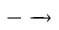Al(OH)₃ + 3NH₄Cl | B. 2NH₃ + 3CuON₂ + 3Cu + 3H₂O
C. NH₃ + HCl NH₄Cl | D. 2NH₃ + H₂SO₄ (NH₄)₂SO₄

Câu 31: Cho dãy các chất: phenyl axetat, anlyl axetat, metyl axetat, etyl fomat, tripanmitin, vinyl fomat. Số chất trong dãy khi thủy phân trong dung dịch NaOH (dư), đun nóng sinh ra ancol là
A. 2. | B. 4. | C. 5. | D. 3.

Câu 32: Hỗn hợp X gồm 3 este đơn chức, tạo thành từ cùng một ancol Y với 3 axit cacboxylic (phân tử chỉ có nhóm -COOH); trong đó, có hai axit no là đồng đẳng kế tiếp nhau và một axit không no (có đồng phân hình học, chứa một liên kết đôi C=C trong phân tử). Thủy phân hoàn toàn 11,76 gam X bằng dung dịch NaOH, thu được hỗn hợp muối và m gam ancol Y. Cho m gam Y vào bình đựng Na dư, sau phản ứng thu được 1792ml khí (đktc) và khối lượng bình tăng 4,96gam. Mặt khác, nếu đốt cháy hoàn toàn 5,88 gam X thì thu được CO₂ và 3,96 gam H₂O. Phần trăm khối lượng của este không no trong X có giá trị là.
A. ≈ 34,01% | B. ≈ 41% | C. ≈ 38% | D. ≈ 29,25%

Câu 33: Trong các thí nghiệm sau:
(1) Cho SiO₂ tác dụng với axit HF.
(2) Cho khí SO₂ tác dụng với khí H₂S.
(3) Cho khí NH₃ tác dụng với CuO đun nóng.
(4) Cho MnO₂ tác dụng với dung dịch HCl đặc, đun nóng
(5) Cho Si đơn chất tác dụng với dung dịch NaOH.
(6) Cho khí O₃ tác dụng với Ag.
(7) Cho dung dịch NH₄Cl tác dụng với dung dịch NaNO₂ đun nóng.
Số thí nghiệm tạo ra đơn chất là
A. 4. | B. 7. | C. 6. | D. 5.

Câu 34: Cho các chất sau: Phenol, benzen, toluen, stiren, vinyl clorua, axit acrylic, fructozo, glucozo, triolein . Số chất tác dụng được với nước brom ở điều kiện thường là :
A. 5 | B. 6 | C. 4 | D. 7

Câu 35: Hỗn hợp X gồm 3 peptit mạch hở. Thủy phân hoàn toàn 0,03 mol X có khối lượng 6,67 gam bằng lượng vừa đủ 0,1 mol NaOH, t⁰. Sau khi phản ứng hoàn toàn thu được m gam hỗn hợp Y gồm các muối của glyxin, alanin, glutamic, trong đó số mol muối của axit glutamic chiếm 1/9 tổng số mol hỗn hợp muối trong Y. Giá trị m là.
A. 9,26 | B. 9,95 | C. 18,52 | D. 19,9

Câu 36: Hỗn hợp X gồm (CH₃COO)₃C₃H₅, CH₃COOCH₂CH(OOCCH₃)CH₂OH, CH₃COOH, CH₃COOCH₂CH(OH)CH₂OH, C₃H₅(OH)₃ trong đó CH₃COOH chiếm 10% tổng số mol hỗn hợp. Đun nóng m gam hỗn hợp X với dung dịch NaOH vừa đủ thu được dung dịch chứa 40,098 gam natri axetat và 0,54m gam glixerol. Để đốt cháy m gam hỗn hợp X cần V lít khí O₂ đktc. Giá trị của V gần nhất với giá trị nào .
A. 21,5376 | B. 12, 7456 | C. 25,4912 | D. 43,0752

Câu 37: Chất hữu cơ X mạch hở có công thức phân tử C₈H₁₂O₄. Từ X thực hiện các phản ứng sau:
(a) X + 2NaOH 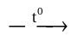 Y + Z +T
(b) X + H₂ 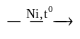 E
(c) E + 2NaOH 2Y + T
(d) Y + HCl 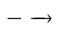 NaCl + F
Chất F là
A. CH₃CH₂OH. | B. CH₂=CHCOOH. | C. CH₃CH₂COOH. | D. CH₃COOH.

Câu 38: Hỗn hợp X gồm metyl fomat, đimetyl oxalat, glixerol triaxetat và phenyl axetat. Thủy phân hoàn toàn 47,3 gam X trong dung dịch NaOH dư, đun nóng, thu được m gam hỗn hợp muối và 15,6 gam hỗn hợp Y gồm các ancol. Cho Y tác dụng với Na dư, thu được 5,6 lít khí H₂ (đktc). Mặt khác, đốt cháy hoàn toàn 47,3 gam X bằng oxi, thu được 92,4 gam CO₂ và 26,1 gam H₂O. Giá trị của m là
A. 54,3. | B. 52,5. | C. 58,2. | D. 57,9.

Câu 39: Hòa tan hoàn toàn 29,12 gam hỗn hợp gồm 0,08 mol Fe(NO₃)₂, Fe, Fe₃O₄, Mg, MgO, Cu và CuO vào 640 ml dung dịch H₂SO₄ 1M. Sau khi các phản ứng xảy ra hoàn toàn thu được dung dịch X chỉ chứa các muối sunfat trung hòa và hỗn hợp hai khí là 0,14 mol NO và 0,22 mol H₂. Cho dung dịch X tác dụng với dung dịch Ba(OH)₂ dư tạo ra kết tủa Y. Lấy Y nung trong không khí tới khối lượng không đổi thu được chất rắn có khối lượng giảm 10,42 gam so với khối lượng của Y. Nếu làm khô cẩn thận dung dịch X thì thu được hỗn hợp muối khan Z (giả sử quá trình làm khô không xảy ra phản ứng hóa học). Phần trăm khối lượng FeSO₄ trong Z gần nhất với giá trị nào sau đây.
A. 22 | B. 18 | C. 20 | D. 24

Câu 40: Nung m gam hỗn hợp X gồm FeCO₃, Fe(NO₃)₂ trong bình chân không đến khi phản ứng xảy ra hoàn toàn thì thu được chất rắn Fe₂O₃ và 10,08 lít (ở đktc) hỗn hợp chỉ gồm hai khí. Nếu cho 1/ 2 hỗn hợp X trên tác dụng với dung dịch H₂SO₄ loãng dư thì thu được tối đa bao nhiêu lít khí (đktc, sản phẩm khử duy nhất là NO)
A. 2,8 lit | B. 5,6 lit | C. 1,68 lit | D. 2,24 lit

ĐỀ SỐ 3

Câu 1: Cation M⁺ có cấu hình electron ở lớp ngoài cùng là 2s²2p⁶. Nguyên tử M là:
A. Na. | B. K. | C. Ne. | D. F.

Câu 2: Phân bón nitrophotka (NPK) là hỗn hợp của:
A. NH₄H₂PO₄ và KNO_{3.}  C. (NH₄)₃PO₄ và KNO₃. |  | B. (NH₄)₂HPO₄ và KNO₃.  D. (NH₄)₂HPO₄ và NaNO_{3.}

Câu 3: Trong nhiệt kế chứa thủy ngân rất độc. Khi nhiệt kế bị vỡ, người ta thường dùng chất nào sau đây để thu hồi thủy ngân là tốt nhất?
A.Cát. | B. Lưu huỳnh. | C.Than. | D. Muối ăn.

Câu 4: Người ta thu oxi bằng cách đẩy nước, là do:
A.Khí oxi nhẹ hơn nước.  C. Khí oxi tan nhiều trong nước. |  | B. Khí oxi khó hóa lỏng.  D. Khí oxi ít tan trong nước.

Câu 5: Trong các kim loại Na, Fe, Cu, Ag, Al. Có bao nhiêu kim loại chỉ điều chế được bằng phương pháp điện phân?
A.2. | B. 1. | C. 3. | D.4.

Câu 6: Khẳng định nào sau đây không đúng?
A. Tất cả các kim loại kiềm và kiềm thổ đều tác dụng được với nước ở điều kiện thường.
B. Các kim loại kiềm đều có một electron ở lớp ngoài cùng.
C. Công thức của thạch cao sống là CaSO₄.2H₂O.
D. NaHCO₃ được dùng trong công nghiệp dược phẩm và công nghiệp thực phẩm.

Câu 7: Kim loại M có các tính chất: nhẹ, bền trong không khí ở nhiệt độ thường, tan được trong dung dịch NaOH nhưng không tan được trong dung dịch HNO₃ đặc nguội và H₂SO4 đặc nguội. Kim loại M là:
A. Zn. | B. Fe. | C. Cr. | D. Al.

Câu 8: Khi tiến hành thí nghiệm sinh ra các khí độc như SO₂, H₂S, Cl₂, NO₂. Để hạn chế các khí này thoát ra từ ống nghiệm một cách hiệu quả nhất, chúng ta thường nút ống nghiệm bằng bông tẩm:
A. Giấm ăn. | B. Kiềm. | C. Dung dịch HCl. | D. Nước.

Câu 9: Crom và sắt tác dụng với chất nào sau đây để tạo ra hợp chất có mức oxi hóa +2?
A. O₂. | B. HNO₃. | C. HCl. | D. Cl₂.

Câu 10: Hình vẽ dưới đây mô tả thí nghiệm chứng minh:
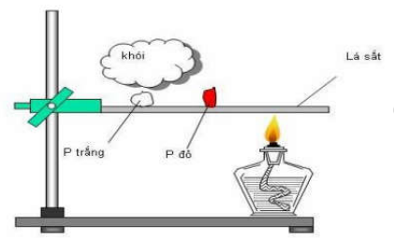
A. Khả năng bốc cháy của P trắng dễ hơn P đỏ.
B. Khả năng bay hơi của P trắng dễ hơn P đỏ.
C. Khả năng bốc cháy của P đỏ dễ hơn P trắng.
D. Khả năng bay hơi của P đỏ dễ hơn P trắng.

Câu 11: Hợp chất nào sau đây không thuộc loại hợp chất hữu cơ?
A. Axit ascorbic (C₆H₈O₆).  C. Saccarozơ (C₁₂H₂₂O₁₁). |  | B.Naphtalen (C₁₀H₈).  D. Canxi cacbonat (CaCO₃).

Câu 12: Phát biểu nào sau đây là sai?
A. Phenol (C₆H₅OH) phản ứng được với dung dịch NaOH, tạo ra muối và nước.
B. Phân tử phenol có nhóm –OH.
C. Phân tử phenol có vòng benzen.
D. Phenol có tính bazơ.

Câu 13: Axit benzoic được sử dụng như một chất bảo quản thực phẩm (ký hiệu là E-210) cho xúc xích, nước sốt cà chua, mù tạt, bơ thực vật…Nó ức chế sự phát triển của nấm mốc, nấm men và một số vi khuẩn. Công thức phân tử axit benzoic là:
A. CH₃COOH. | B. HCOOH. | C. C₆H₅COOH. | D. (COOH)₂.

Câu 14: Trong các loại hạt gạo, ngô, lúa mì…có chứa nhiều tinh bột, công thức phân tử của tinh bột là:
A.(C₆H₁₂O₆)_{n.} | B. (C₁₂H₂₂O₁₁)_{n}. | C. (C₆H₅OH)_{n}. | D. (C₁₂H₂₄O₁₂)_{n}.

Câu 15: Phát biểu nào sau đây là sai?
A. Khi tham gia phản ứng tráng bạc, glucozơ bị khử.
B. Khi đun nóng dung dịch saccarozơ có axit vô cơ làm xúc tác, saccarozơ bị thủy phân thành glucozơ và fructozơ.
C. Trong dạ dày của động vật ăn cỏ như trâu, bò, dê…xenlulozơ bị thủy phân thành glucozơ nhờ enzim xenlulaza.
D. Trong cơ thể người và động vật, tinh bột bị thủy phân thành glucozơ nhờ các enzim.

Câu 16: Hỗn hợp X gồm vinyllaxentilen và hidro có tỷ khối hơi so với H₂ là 16. Đun nóng hỗn hợp X một thời gian thu được 1,792 lít hỗn hợp khí X (ở đktc). Hỗn hợp khí Y phản ứng vừa đủ với dung dịch chứa 25,6 gam Br₂ trong CCl₄. Thể tích không khí (chứa 20% O₂ và 80% N₂ về thể tích, ở đktc) cần dùng để đốt cháy hoàn toàn hỗn hợp Y là:
A. 38,08. | B. 7,616. | C. 7,168. | D. 35,84.

Câu 17: Hòa tan hoàn toàn m gam hỗn hợp gồm Al, Al₂O₃ và Al(OH)₃ bằng một lượng vừa đủ dung dịch H₂SO₄ 20%. Sau khi phản ứng kết thúc, thu được 273,75 gam dung dịch Al₂(SO₄)₃ 21,863% và 5,04 lit H₂ (đktc). Giá trị của m là:
A. 16,95. | B. 17,40. | C. 222,75. | D. 223,2.

Câu 18: Số hợp chất là đồng phân cấu tạo, có cùng công thức phân tử C₄H₈O₂, tác dụng được với số dung dịch NaOH nhưng không tác dụng được với Na là:
A. 3. | B. 2. | C. 4. | D. 1.

Câu 19: Những mệnh đề nào sau đây là sai?
A. Khi thay đổi trật tự các gốc - amino axit trong phân tử peptit sẽ dẫn đến có các đồng phân peptit.
B. Trong phân tử peptit mạch hở nếu có n gốc - amino axit thì sẽ có (n-1) liên kết peptit.
C. Các peptit thường ở thể rắn, dễ tan trong nước.
D. Nếu phân tử peptit có chứa n gốc - amino axit thì sẽ có số đồng phân là n!.

Câu 20: Nhận định nào sau đây là đúng?
A. Chỉ có anđehit mới tham gia phản ứng tráng bạc.
B. Cho a mol anđehit đơn chức tham gia phản ứng tráng bạc thì luôn thi được 2a mol Ag.
C. Các chất có công thức phân tử C₂H₄O₂ đều tham gia phản ứng tráng bạc.
D. Phản ứng tráng bạc dùng để phân biết glucozơ và saccarozơ.
Câu 21: Nhiệt phân hoàn toàn 100 gam CaCO₃ ở nhiệt độ cao, sau phản ứng thu được chất rắn X và khí Y. Hòa tan hoàn toàn một nửa lượng rắn X vào nước thu được dung dịch Z. Sục toàn bộ khí Y vào dung dịch Z, thu được dung dịch T. Khối lượng muối trong dung dịch T là:
A.100 gam. | B. 0 gam. | C. 81 gam. | D. 50 gam.

Câu 22: Cho 0,15 mol CH₃COOC₂H₅ vào dung dịch chứa 0,2 mol KOH sau khi các phản ứng hoàn toàn, cô cạn dụng dịch thu được chất rắn chứa m gam chất rắn khan. Giá trị của m là:
A. 17,5. | B. 12,3. | C. 14,7. | D. 15,7.

Câu 23: Cho các dung dịch: KOH, Ba(HCO₃)₂, Ca(OH)₂, HCl, KHCO₃, BaCl₂ phản ứng với nhau từng đôi một. Số cặp chất xảy ra phản ứng ở nhiệt độ thường là:
A. 9. | B. 8. | C. 7. | D. 6.

Câu 24: Đốt cháy hoàn toàn 0,06 mol hỗn hợp 3 este đều no, đơn chức, mạch hở cần dùng V lít O₂ (đktc), thu được 11,16 gam hỗn hợp CO₂ và H₂O. Giá trị của V là:
A. 4,256. | B. 4,704. | C. 5,376. | D. 3,584.

Câu 25: Hòa tan hết 17,72 gam hỗn hợp X gồm Al₂O₃ và FeCO₃ cần dùng vừa đủ 280ml dung dịch H₂SO₄ 1M, thu được dung dịch Y. Cho V ml dung dịch Ba(OH)₂ 1M vào dung dịch Y, thu được 77,36 gam kết tủa. Giá trị lớn nhất của V là:
A. 320. | B. 240. | C. 280. | D. 260.

Câu 26: Cho dãy các chất sau: etilen, vinylaxetilen, phenol, axit fomic, axit metacrylic, axetanđehit, ancol anylic, anlen, toluen, axit acrylic, etan, cumen. Số chất có trong dãy làm mất màu dung dịch nước Br₂ là:
A. 8. | B. 9. | C. 7. | D. 10.

Câu 27: Nhúng thanh Cu vào 200ml dung dịch gồm HCl 0,6M và FeCl₃ xM, sau một thời gian thu được dung dịch X; đồng thời khối lượng thanh đòng giảm 3,84 gam. Tiến hành điện phân dung dịch X bằng điện cực trơ, sau thời gian t giây, ở catot bắt đầu có khí thoát ra. Tiếp tục điện phân với thời gian 2t giây nữa thì dừng điện phân, lấy thanh catot ra lau khô, cân lại thấy khối lượng tăng 10,56 gam. Giá trị của x là:
A. 0,60. | B. 0,75. | C. 0,80. | D. 0,90.

Câu 28: Trong các thí nghiệm sau:
(1)Cho SiO₂ tác dụng với axit HF.
(2) Cho khí SO₂ tác dụng với khí H₂S.
(3) Cho tinh thể KMnO₄ vào dung dịch HCl đặc.
(4) Cho CaOCl₂ tác dụng với dung dịch HCl đặc.
(5) Cho Si đơn chất tác dụng với dung dịch NaOH.
(6) Cho khí O₃ tác dụng với dụng với Ag.
(7) Cho dung dịch NH₄Cl tác dụng với dung dịch NaNO₂ đun nóng.
(8) Cho khí F₂ vào nước nóng.
(9) Nhiệt phân Cu(NO₃)₂.
(10) Sục khí clo vào dung dịch NaOH.
Số thí nghiệm tạo ra đơn chất là:
A. 7. | B. 6. | C. 9. | D. 8.

Câu 29: Một cốc nước có chứa các ion: Na⁺ (0,02 mol); Mg²⁺ (0,02 mol); Ca²⁺ (0,04 mol); Cl⁻ (0,02 mol); HCO₃⁻ (0,12 mol). Đun sôi cốc nước trên cho đến khi các phản ứng xảy ra hoàn toàn thì nước còn lại trong cốc:
A. Là nước mềm.  C. Có tính cứng toàn phần |  | B. Có tính cứng vĩnh cửu.  D. Có tính cứng tạm thời.

Câu 30: Cho 7 gam hỗn hợp A gồm Fe, Cu ở dạng bột vào 500ml dung dịch AgNO₃ 0,38M khuấy kĩ hỗ hợp. Sau khi các phản ứng xảy ra hoàn toàn lọc, rửa kết tủa thu được dung dịch X và m gam chất rắn B. Thêm lượng dưu dung dịch NaOH vào dung dịch X, lọc rửa kết tủa đem nung trong không khí đến khối lượng không đổi được chất rắn C có khối lượng 7,6 gam. Giá trị lớn nhất của m là:
A. 21,44. | B. 22,20. | C. 21,80 | D. 22,50.

Câu 31: Cho các phát biểu sau:
1. Cr(OH)₃ tan trong dung dịch NaOH.
2. Trong môi trường axit, Zn khử Cr³⁺ thành Cr.
3. Photpho bốc cháy khi tiếp xúc với CrO₃.
4. Trong môi trường kiềm, Br₂ oxi hóa thành 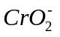thành 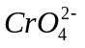.
5. CrO₃ là một oxit axit.
6. Cr phản ứng với axit H₂SO₄ loãng tạo thành muối Cr³⁺.
Số phát biểu đúng là:
A. 2. | B. 4. | C. 5. | D. 6.

Câu 32: X, Y, Z, T là các chất khác nhau trong số 4 chất: CH₃OH, HCHO, HCOOH, NH₃ và các chất được ghi vào bảng sau:
Chất | X | Y | Z | T
Nhiệt độ sôi (⁰C) | 64,7 | -19,0 | 100,8 | -33,4
pH (dung dịch nồng độ 0,001M) | 7,0 | 7,0 | 3,47 | 10,12
Nhận xét nào sau đây là đúng?
A. Y là NH_{3.} | B. Z là HCOOH. | C. T là CH₃OH. | D. X là HCHO.

Câu 33: Hòa tan hết 21,6 gam hỗn hợp gồm FeO, Fe₂O₃ và Fe₃O₄ trong dung dịch HCl vừa đủ, thu được dung dịch X có chứa 29,25 gam muối FeCl₃. Cho dung dịch AgNO₃ dư vào dung dịch X , thu được m gam kết tủa. Giá trị gần nhất của m là:
A. 124. | B. 117. | C. 112. | D. 120.

Câu 34: Thực hiện các thí nghiệm sau:
(1) Cho bột Cu vào dung dịch FeCl₃.
(2) Cho bột Fe vào dung dịch CuCl₂.
(3) Thổi luồng khí CO đến dư qua ống sứ chứ Fe₃O₄ nung nóng.
(4) Điện phân nóng chảy NaCl.
(5) Cho Na vào dung dịch CuSO₄.
(6) Nung nóng hỗn hợp bột gồm ZnO và cacbon trong điều kiện không có không khí.
Số thí nghiệm thu được kim loại là:
A. 4. | B. 3. | C. 5. | D. 6.

Câu 35: Cho 100 gam dung dịch axit fomic tác dụng tối đa với m gam K, sau phản ứng thu được 41,664 lít khí H₂ (đktc). Nồng độ phần trăm của dung dịch axit fomic là:
A. 42,78%. | B. 71,12%. | C. 54,28%. | D. 85,56%.

Câu 36: Ba hợp chất hữu cơ X, Y, Z mạch hở (đều chứa C, H, O) và có cùng phân tử khối là 60. Cả ba chất đều phản ứng với Na giải phóng H₂. Khi oxi hóa X (có xúc tác thích hợp) tạo ra X₁ có khả năng tham gia phản ứng tráng bạc. Y tác dụng được với NaOH còn Z có khả năng tham gia phản ứng tráng bạc. Công thức cấu tạo thu gọn của X, Y, Z lần lượt là:
A. (CH₃)₂CHOH, CH₃COOH, HCOOCH₃.
B. CH₃CH₂CH₂OH, CH₃COOH, HOCH₂CHO.
C. (CH₃)CHOH, HCOOCH₃, HOCH₂CHO.
D. CH₃CH₂CH₂OH, CH₃COOH, CH₃OC₂H₅.

Câu 37: Hỗn hợp X gồm 2 ancol đơn chức, kế tiếp trong dãy đồng đẳng. Đun nóng m gam X với H₂SO₄ đặc thu được H₂O và hỗn hợp các chất hữu cơ Y gồm 2 ancol và 3 ete. Đốt cháy hoàn toàn Y thu được 6,272 lít CO₂ (đktc). Mặt khác, cho m gam X đi qua ống sứ đựng CuO (dư) đung nóng, sau khi các phản ứng xảy ra hoàn toàn thu được hỗn hợp Z gồm 2 anđehit. Cho Z tác dụng hoàn toàn với lượng dư dung dịch AgNO₃ trong NH₃ đun nóng thu được 69,12 gam Ag. Giá trị của m là:
A. 8,08. | B. 7,52. | C. 10,32. | D. 10,88.

Câu 38: Hỗn hợp X gồm 3 este đều mạch hở, trong đó có hai este có cùng số nguyên tử cacbon. Xà phòng hóa hoàn toàn 18,3 gam X với dung dịch NaOH vừa đủ, thu được hỗn hợp Y gồm hai ancol đơn chức, kế tiếp nhau trong dãy đồng đẳng và hỗn hợp X gồm hai muối. Dẫn toàn bộ Y qua bình đựng Na dư, thấy khối lượng bình tăng 9,91 gam. Đốt cháy hoàn toàn Z cần dùng 0,195 mol O₂, thu được Na₂CO₃ và 10,85 gam hỗn hợp gồm CO₂ và H₂O. Phần trăm khối lượng este có phân tử khối nhỏ nhất trong hỗn hợp X là:
A. 32,8%. | B. 39,3%. | C. 42,6%. | D. 52,5%.

Câu 39: Hỗn hợp R gồm hai peptit X, Y có số liên kết peptit liên tiếp nhau, đều mạch hở và tạo nên từ glyxin, alanin, valin. Đốt cháy hoàn toàn 65,99 gam R thu được hiệu số mol CO₂ và H₂O là 0,225 mol. Mặt khác, 65,99 gam R tác dụng hết với 900ml dung dịch NaOH 1M, sau phản ứng kết thúc cô cạn dung dịch thu được chât rắn T (có số mol muối glyxin bằng số mol muối valin). Đốt cháy hoàn toàn T thu được tổng số mol CO₂ và H₂O là 5,085 mol. Phần trăm khối lượng của peptit có số mol ít hơn trong R là:
A. 53,19%. | B. 42,54%. | C. 47,64% | D. 46,92%.

Câu 40: Lấy hỗn hợp X gồm Zn và 0,3 mol Cu(NO₃)₂ nhiệt phân một thời gian thu được hỗn hợp chất rắn Y và 10,08 lít hỗn hợp khí Z gồm NO₂ và O₂. Y tác dụng vừa đủ với dung dịch chứa 2,3 mol HCl thu được dung dịch A chỉ chứa muối clorua và 2,24 lít hỗn hợp khí B gồm hai đơn chất không màu. Biết các khí đo ở đktc và tỉ khối của B so với hiđrô nằng 7,5. Tổng khối lượng muối trong dung dịch A là:
A. 154,65 gam. | B. 152,85 gam. | C. 156,10 gam. | D. 150,30 gam.

ĐỀ SỐ 4

Câu 1: Hiệu ứng nhà kính là hiện tượng trái đất nóng lên do các bức xạ có bước sóng dài trong vùng hồng ngoại bị giữ lại mà không bức xạ ra ngoài vũ trụ. Khí nào dưới đây là nguyên nhân chính gây ra hiệu ứng nhà kính?
A. CO₂. B. N₂. C. SO₂. D. O₂.

Câu 2: Cấu hình electron lớp ngoài cùng của c|c nguyên tố nhóm VIA là
A. ns2 np5. B. ns2 np3. C. ns2 np6. D. ns2 np4.

Câu 3: Cho các chất sau: axetilen, etilen, buta-1,3-đien, benzen, toluen, stiren, phenol, alanin, metyl acrylat. Số chất tác dụng được với nước brôm ở điều kiện thường là
A. 5. B. 4. C. 7. D. 6.

Câu 4: Cho dung dịch Ba(OH)₂ dư lần lượt vào các dung dịch sau: NaHCO₃, CuSO₄, (NH₄)₂CO₃, NaNO₃, MgCl₂. Sau khi kết thúc c|c phản ứng, số trường hợp thu được kết tủa là
A. 4. B. 1. C. 2. D. 3.

Câu 5: Polime nào sau đây thuộc loại polime thiên nhiên?
A. Polietilen. B. Tơ tằm. C. Tơ olon. D. Tơ axetat.

Câu 6: Cho dãy các kim loại: Al, Cu, Fe, Ag. Số kim loại trong dãy phản ứng được với dung dịch H₂SO₄ loãng là
A. 2. B. 1. C. 3. D. 4.

Câu 7: Xà phòng hóa hoàn toàn 3,7 gam CH₃COOCH₃ bằng lượng NaOH vừa đủ. Cô cạn dung dịch sau phản ứng thu được m gam muối khan. Gía trị m là
A. 8,2. B. 3,2. C. 4,1. D. 7,4.

Câu 8: Thủy phân este X trong môi trường kiềm, thu được natri axetat và ancol metylic. Công thức của X là
A. C₂H₅COOCH₃. B. CH₃COOCH₃.
C. C₂H₃COOCH₃. D. CH₃COOC₂H₅.

Câu 9: Dãy gồm các chất được sắp xếp theo chiều tăng dần lực bazơ từ trái sang phải là
A. Phenylamin, amoniac, etylamin. B. Phenylamin, etylamin, amoniac.
C. Etylamin, phenylamin, amoniac. D. Etylamin, amoniac, phenylamin.

Câu 10: Chất nào sau đây có tính lưỡng tính?
A. MgCl₂. B. NaHCO₃. C. Al(NO₃)₃. D. Al.

Câu 11: Cho 0,15 mol bột Cu và 0,3 mol Fe(NO₃)₂ vào dung dịch chứa 0,5 mol H₂SO₄. Sau khi các phản ứng xảy ra hoàn toàn, thu được V lít khí NO (sản phẩm khử duy nhất, ở đktc). Giá trị của V là
A. 8,96. B. 4,48. C. 6,72. D. 10,08

Câu 12: Cho các chất sau: triolein, glucozơ, etyl axetat, Gly-Ala. Số chất bị thủy phân trong môi trường axit, đun nóng là
A. 4. B. 3. C. 1. D. 2.

Câu 13: Đốt cháy 28,6 gam hỗn hợp gồm Al, Zn, Mg thu được 44,6 gam hỗn hợp oxit. Hòa tan hết oxit trong dung dịch HCl thu được dung dịch D. Cô cạn dung dịch D thu m gam chất muối khan là
A. 99,6 gam B. 74,7 gam C. 49,8 gam D. 100,8 gam

Câu 14: Kim loại Fe không phản ứng được với dung dịch nào sau đây?
A. HNO₃ đặc, nguội. B. H₂SO₄ đặc, nóng.
C. H₂SO₄ loãng. D. HNO₃ loãng.

Câu 15: Cho lòng trắng trứng vào Cu(OH)₂ thấy xuất hiện màu
A. đen. B. vàng. C. tím. D. đỏ.

Câu 16: Hỗn hợp X gồm C₂H₂ và H₂ có tỉ khối so với H₂ bằng 5,8. Dẫn X qua bột Ni nung nóng cho đến khi các phản ứng xảy ra hoàn toàn, thu được hỗn hợp Y. Tỉ khối của Y so với H₂ là
A. 13,5. B. 14,5. C. 11,5. D. 29.

Câu 17: Cho các phát biểu sau:
(1) Sorbitol là hợp chất hữu cơ đa chức.
(2) Anilin tham gia phản ứng thế brôm khó hơn benzen.
(3) Thủy ph}n vinylfomat thu được sản phẩm đều tham gia phản ứng tr|ng bạc.
(4) Trong phản ứng tráng gương, glucozơ đóng vai trò chất oxi hóa.
(5) Dung dịch phenol trong nước làm quỳ tím hóa đỏ.
(6) Chỉ dùng dung dịch KMnO₄ có thể phân biệt được toluen, benzen và stiren.
Số phát biểu đúng là
A. 4. B. 2. C. 5. D. 3.

Câu 18: Hòa tan hoàn toàn 2,43 gam hỗn hợp gồm Mg và Zn vào một lượng vừa đủ dung dịch H₂SO₄ loãng, sau phản ứng thu được 1,12 lít H₂ (đktc) và dung dịch X. Khối lượng muối trong dung dịch X là
A. 7,23. B. 5,83. C. 7,33. D. 4,83.

Câu 19: Một chất khi thủy phân trong môi trường axit, đun nóng, không tạo ra glucozơ. Chất đó là
A. Saccarozơ. B. Protein. C. Tinh bột. D. Xenlulozơ.

Câu 20: Thực hiện phản ứng đề hiđrat hóa ancol etylic thu được anken X. Tên gọi của X là
A. Etilen. B. Propilen. C. Axetilen. D. Propen.

Câu 21: Trong phòng thí nghiệm, người ta điều chế clo bằng cách
A. Điện phân dung dịch NaCl có màng ngăn.
B. Cho dung dịch HCl đặc tác dụng với MnO₂, t°.
C. Điện phân nóng chảy NaCl.
D. Cho F₂ đẩy Cl₂ ra khỏi dung dịch muối NaCl.

Câu 22: Tiến hành thí nghiệm với các chất X, Y, Z, T. Kết quả được ghi ở bảng sau
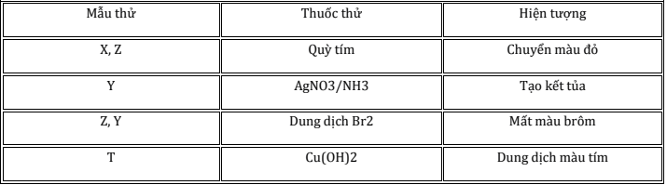
X, Y, Z, T lần lượt là
A. axit glutamic, metyl fomat, axit benzoic; Gly-Ala-Ala.
B. axit focmic, axetilen, axit oxalic, Glu-Ala-Gly.
C. axit axetic, vinylaxetilen, axit glutamic, lòng trắng trứng.
D. axit axetic, vinylaxetilen, axit acrylic, lòng trắng trứng.

Câu 23: Cho 200 ml dung dịch H₃PO₄ 1M vào 250 ml dung dịch hỗn hợp NaOH 0,5M và KOH 1,5M. Sau khi phản ứng hoàn toàn thu được dung dịch X. Khối lượng muối có trong dung dịch X là:
A. 36,6 gam. B. 32,6 gam. C. 38,4 gam. D. 40,2 gam.

Câu 24: Đốt cháy hoàn toàn m gam một triglixerit X cần vừa đủ x mol O₂, sau phản ứng thu được CO₂ và y mol H₂O. Biết m = 78x – 103y. Nếu cho a mol X tác dụng với dung dịch nước Br₂ dư thì lượng Br2 phản ứng tối đa là 0,15 mol. Giá trị của a là
A. 0,15. B. 0,08. C. 0,05. D. 0,20.

Câu 25: Dung dịch nào trong các dung dịch sau đây làm quỳ tím hóa xanh?
A. NaCl. B. HNO₃. C. NH₃. D. HCl.
Câu 26: Phát biểu nào sau đây là sai?
A. Dung dịch glyxin không làm đổi màu quỳ tím.
B. Dung dịch lysin làm xanh quỳ tím.
C. Etylamin là chất lỏng ở điều kiện thường.
D. Anilin tác dụng với nước brôm tạo thành kết tủa trắng.

Câu 27: Tiến hành các thí nghiệm sau:
(1) Cho dung dịch NaOH dư vào dung dịch Ca(HCO₃)₂.
(2) Cho kim loại Ba vào dung dịch Ba(HCO₃)₂.
(3) Cho khí NH₃ đến dư vào dung dịch AlCl₃.
(4) Cho khí CO₂ đến dư vào dung dịch NaAlO₂.
(5) Cho dung dịch NaOH vào dung dịch MgCl₂.
(6) Cho dung dịch HCl dư vào dung dịch Na₂SiO₃.
Sau khi kết thúc các thí nghiệm, số trường hợp thu được kết tủa là
A. 4. B. 6. C. 5. D. 3.

Câu 28: Dẫn CO dư qua ống sứ đựng 16 gam bột Fe₂O₃ nung nóng, thu được hỗn hợp khí X. Cho toàn bộ X vào nước vôi trong dư, thu được m gam kết tủa. Biết các phản ứng xảy ra hoàn toàn. Giá trị của m là
A. 10. B. 30. C. 15. D. 16.

Câu 29: Tiến hành các thí nghiệm sau:
(a) Cho dung dịch chứa 4a mol NaOH vào dung dịch chứa a mol AlCl₃.
(b) Cho Al(OH)₃ vào lượng dư dung dịch NaOH.
(c) Sục khí CO₂ đến dư vào dung dịch Ca(OH)₂.
(d) Cho Cu vào dung dịch Fe₂(SO₄)₃ dư.
(e) Cho dung dịch chứa a mol KHSO₄ vào dung dịch chứa a mol NaHCO₃.
(g) Cho Al dư vào dung dịch HNO₃ (phản ứng không thu được chất khí).
Sau khi các phản ứng xảy ra hoàn toàn, số thí nghiệm thu được dung dịch chứa hai muối là:
A. 2. B. 5. C. 4. D. 3.

Câu 30: Cho hình vẽ sau (X là hợp chất hữu cơ). Phát biểu nào sau đây đúng:
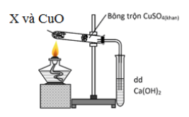
A. Trong thí nghiệm trên có thể thay thế dung dịch Ca(OH)₂ bằng dung dịch Ba(OH)₂.
B. Thí nghiệm trên dùng để xác định clo có trong hợp chất hữu cơ.
C. Thí nghiệm trên dùng để xác định nitơ có trong hợp chất hữu cơ.
D. Bông trộn CuSO₄ khan có tác dụng chính là ngăn hơi hợp chất hữu cơ thoát ra khỏi ống nghiệm.

Câu 31: Hỗn hợp M gồm amin X, amino axit Y (X, Y đều no, mạch hở) và peptit Z (mạch hở tạo ra từ các α–amino axit no, mạch hở). Cho 2 mol hỗn hợp M tác dụng vừa đủ với 3,5 mol HCl hoặc 3,5 mol NaOH. Nếu đốt cháy hoàn toàn 2 mol hỗn hợp M, sau phản ứng thu được 4,5 mol CO₂, x mol H₂O và y mol N₂. Giá trị của x, y lần lượt là
A. 8,25 và 3,50. B. 4,75 và 3,50. C. 4,75 và 1,75. D. 8,25 và 1,75.

Câu 32: Chất béo X tạo bởi 3 axit béo Y, Z, T. Cho 26,12 gam E gồm X, Y, Z, T tác dụng với H₂ dư (Ni, t°) thu được 26,32 gam hỗn hợp chất béo no và các axit béo no. Mặt khác, để tác dụng hoàn toàn với 26,12 gam E cần vừa đủ 0,09 mol NaOH, thu được 27,34 gam muối và glyxerol. Để đốt cháy hết 26,12 gam E cần vừa đủ a mol O₂. Giá trị của a là
A. 2,50. B. 3,34. C. 2,86. D. 2,36.

Câu 33: Nung m gam hỗn hợp X gồm KHCO₃ và CaCO₃ ở nhiệt độ cao đến khối lượng không đổi thu được chất rắn Y. Cho Y vào H₂O dư thu được 0,2m gam chất rắn Z và dung dịch E. Nhỏ từ từ dung dịch HCl 1M vào E, khi khí bắt đầu thoát ra cần dùng V1 lít dung dịch HCl và khi khí thoát ra vừa hết thì thể tích dung dịch HCl đã dùng là V2 lít. Tỉ lệ V1 : V2 tương ứng là
A. 1:3. B. 5:6. C. 3:4. D. 1:2.

Câu 34: Hỗn hợp E gồm chất X (C₄H₁₂N₂O₄) và chất Y (C₂H₈N₂O₃), trong đó X là muối của axit hữu cơ đa chức, Y là muối của axit vô cơ. Cho 7,36 gam E phản ứng vừa đủ với dung dịch NaOH (đun nóng), thu được dung dịch T và 1,792 lít (đktc) hỗn hợp hai chất hữu cơ đơn chức (đều làm xanh giấy quỳ tím ẩm). Cô cạn T, thu được m gam muối khan. Giá trị của m là
A. 4,92. B. 4,38. C. 3,28. D. 6,08.

Câu 35: Chia hỗn hợp X gồm Fe, Fe₃O₄, Fe(OH)₃ và FeCO₃ thành hai phần bằng nhau. Hòa tan hết phần 1 trung dung dịch HCl dư, thu được 1,568 lít (đktc) hỗn hợp khí có tỉ khối so với H₂ bằng 10 và dung dịch chứa m gam muối. Hòa tan hoàn toàn phần hai trong dung dịch chứa 0,57 mol HNO₃, tạo ra 41,7 gam hỗn hợp muối (không có muối amoni) và 2,016 lít hỗn hợp khí (trong đó có khí NO). Giá trị của m gần nhất với
A. 24,6. B. 24,5. C. 27,5. D. 25,0.

Câu 36: Hòa tan hoàn toàn 11,2 gam hỗn hợp Cu, Mg, Fe vào 200 gam dung dịch gồm KNO₃ 6,06% và H₂SO₄ 16,17%, thu được dung dịch X chỉ chứa muối trung hòa của kim loại và hỗn hợp khí Y (trong đó H₂ chiếm 25/9% khối lượng). Cho một lượng KOH dư vào X, thu được kết tủa Z. Nung Z trong không khí đến khối lượng không đổi được 16 gam chất rắn. Nồng độ phần trăm của FeSO₄ trong X có giátrị gần nhất với giá trị nào sau đây?
A. 4,36%. B. 4,37%. C. 4,39%. D. 4,38%.

Câu 37: Hỗn hợp T gồm các chất mạch hở: anđehit X, axit cacboxylic Y và ancol Z (50 < MX< MY; X và Z có số mol bằng nhau). Đốt cháy hoàn toàn m gam T, thu được H₂O và 17,92 lít khí CO₂(đktc). Cho m gam T phản ứng với dung dịch NaHCO₃ dư, thu được 6,72 lít khí CO₂ (đktc). Nếu cho m gam T tác dụng với lượng dư Na thu được 0,6 gam khí H₂. Mặt khác, m gam T phản ứng hoàn toàn với lượng dư dung dịch AgNO₃/NH₃, thu được 43,2 gam Ag. Giá trị của m là
A. 29,1. B. 28,7. C. 28,5. D. 28,9.

Câu 38: Hấp thụ hết một lượng khí CO₂ vào dung dịch chứa a mol NaOH thu được dung dịch X. Nhỏ từ từ từng giọt đến hết lượng X vào 140 ml dung dịch HCl 1M và khuấy đều thu được 2,24 lít khí CO₂ (đktc). Mặt khác, nếu cho toàn bộ X tác dụng với lượng dư dung dịch Ba(OH)₂ thu được 24,625 gam kết tủa. Giá trị của a là
A. 0,300. B. 0,350. C. 0,175. D. 0,150.

Câu 39: Dung dịch X chứa a mol ZnSO₄, dung dịch Y chứa b mol AlCl₃; dung dịch Z chứa c mol NaOH. Tiến hành hai thí nghiệm sau:
+ Thí nghiệm 1: Cho từ từ dung dịch Z vào dung dịch X.
+ Thí nghiệm 2: Cho từ từ dung dịch Z vào dung dịch Y.
Kết quả thí nghiệm được biểu diễn trên đồ thị sau:
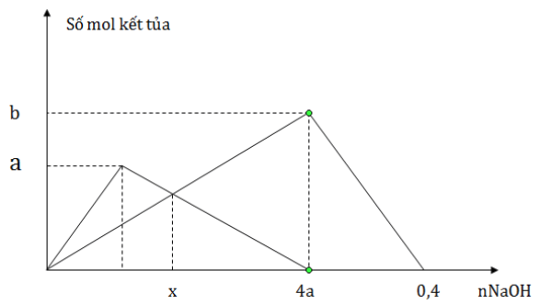
Tổng khối lượng kết tủa ở hai thí nghiệm khi đều dùng x mol NaOH là m gam. Giá trị của m gần nhất với giá trị nào sau đây?
A. 8,9. B. 15,2. C. 7,1. D. 10,6.

Câu 40: Hỗn hợp X gồm ba este mạch hở. Cho 0,055 mol X phản ứng vừa đủ với 0,09 gam H₂ (xúc tác Ni, t°), thu được hỗn hợp Y. Cho toàn bộ Y phản ứng vừa đủ với 65 ml dung dịch KOH 1M, thu được hỗn hợp Z gồm hai muối của hai axit cacboxylic no, có mạch cacbon không phân nhánh và 3,41 gam hỗn hợp T gồm hai ancol no, đơn chức. Mặt khác, đốt cháy hoàn toàn 0,1 mol X cần vừa đủ 11,2 lít O₂ (đktc). Phần trăm khối lượng của muối có phân tử khối lớn hơn trong Z có giá trị gần nhất với giá trị nào sau đây?
A. 66%. B. 55%. C. 44%. D. 33%.

ĐỀ SỐ 5

Câu 1: Cặp chất nào sau đây là đồng phân của nhau?
A.C₂H₅OH và CH₃-O-CH₂-CH₃. B.CH₃-O-CH₃ và CH₃-CHO.
C.CH₃-CH₂-CHO và CH₃-CHOH-CH₃. D.CH₂=CH-CH₂OH và CH₃-CH₂-CHO.

Câu 2: Thành phần chính của quặng photphorit là:
A.CaHPO₄. B.Ca₃(PO₄)₂. C.Ca(H₂PO₄)₂. D.NH₄H₂PO₄.

Câu 3: Polime nào sau đây được điều chế bằng phản ứng trùng hợp?
A.Tơ nitron. B.Poli(etylen-terephtalat).
C.Tơ visco. D.Tơ nilon-6,6.

Câu 4: Cho phản ứng sau X + Y Z. Lúc đầu nồng độ chất X là 0,4 mol/lít. Sau khi phản ứng 10 giây thì nồng độ chất X là 0,2 mol/lít. Tốc độ trung bình của phản ứng tính theo chất X trong khoảng thời gian trên là:
A.0,02 mol/lít.s. B.0,03 mol/lít.s. C.0,04 mol/lít.s. D.0,05 mol/lít.s.

Câu 5: Các chất khí X, Y, Z, T được điều chế trong phòng thí nghiệm và được thu theo đúng nguyên tắc theo các hình vẽ dưới đây:
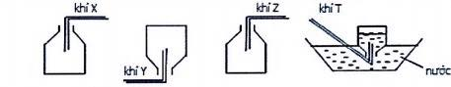
Nhận xét nào sau đây sai?
A.T là oxi. B.Z là hiđrocacbon. C.Y là cacbon đioxit. D.X là clo.

Câu 6: Một mẫu nước cứng chứa các ion: Mg²⁺, Ca²⁺, Cl⁻ , SO₄²⁻. Chất được dùng làm mềm mẫu nước cứng trên là.
A.BaCl₂. B.NaHCO₃. C.Na₃PO₄. D.H₂PO₄.

Câu 7: Cho các phát biểu sau:
- Khí CO₂ gây ra hiện tượng hiệu ứng nhà kính.
- Khí NO₂; SO₂ gây ra hiện tượng mưa axit.
- Khi được thải ra khí quyển, Freon (chủ yếu là CFCl₃ và CF₂Cl₂.
- Moocphin và cocain là chất ma túy.
Số phát biểu đúng là :
A.2. B.4. C.3. D.1.
Câu 8: Hòa tan hoàn toàn m gam Mg trong dung dịch HCl dư, thu được 7,84 lít khi H₂ (đktc). Giá trị của m là:
A.8,4. B.9,6. C.10,8. D.7,2.

Câu 9: Cho CH₃COOC₂H₅ vào dung dịch NaOH (đun nóng), sinh ra các sản phẩm là:
A.C₂H₅COONa và CH₃OH. B.C₂H₅OH và CH₃COOH.
C.CH₃COOH và C₂H₅ONa. D.CH₃COONa và C₂H₅OH.

Câu 10: Ở nhiệt độ không đổi, nếu tăng áp suất thì hệ cân bằng nào sau đây chuyển dịch theo chiều thuận?
A.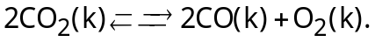 B. 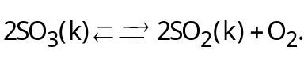
C.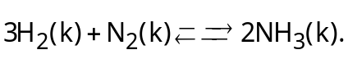 D.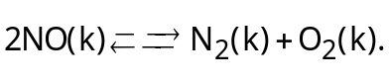

Câu 11: Để phân biệt dung dịch phenol (C₆H₅OH) và ancol etylic (C₂H₅OH), ta có thể dùng thuốc thử là:
A.Dung dịch NaCl. B.Kim loại Na. C.Nước brom. D.Quỳ tím.

Câu 12: Cho kim loại Fe lần lượt phản ứng với các dung dịch: FeCl₃, Cu(NO₃)₂, AgNO_{3,} H₂SO₄ đặc nguội, MgCl₂. Số trường hợp xảy ra phản ứng hóa học là:
A.4. B.1. C.2. D.3.

Câu 13; Khi đun nấu thức ăn, nếu củi được chẻ nhỏ thì quá trình cháy xảy ra nhanh hơn. Vậy người ta đã dựa vào yếu tố nào sau đây để tăng tốc độ phản ứng?
A.Nồng độ. B.Nhiệt độ. C.Diện tích tiếp xúc. D.Áp suất.

Câu 14: Cho dãy các chất: H₂NCH₂COOH, C₆H₅NH₂, CH₃COOH, H₂NCH₂COONa, CIH₃N-CH₂COOH. Số chất trong dãy phản ứng với HCl trong dung dịch là:
A.1. B.2. C.3. D.4.

Câu 15: Tiến hành thí nghiệm với các chất sau: glucozơ, anilin, fructozơ và phenol (C₆H₅OH). Kết quả được ghi được bảng sau:
Thuốc thử | X | T | Z | Y | (+): Phản ứng  (-): Không phản ứng
Nước Br₂ | Kết tủa | Nhạt màu | Kết tủa | (-) | (+): Phản ứng  (-): Không phản ứng
Dd AgNO₃/NH₃,t⁰ | (-) | Kết tủa | (-) | Kết tủa | (+): Phản ứng  (-): Không phản ứng
Dd NaOH | (-) | (-) | (+) | (-) | (+): Phản ứng  (-): Không phản ứng
Các chất X,Y,Z,T lần lượt là:
A. Glucozơ, anilin, phenol, fructozơ. B. anilin, fructozơ, phenol, glucozơ.
C. Phenol, fructozơ, anilin, Glucozơ. D. fructozơ, phenol, glucozơ, anilin.

Câu 16: Hòa tan hoàn toàn m gam hỗn hợp Na và Ba vào nước thu được dung dịch X. Sục khí CO₂ vào dung dịch X. Kết quả thí nghiệm được biểu diễn trên đồ thị sau:
Giá trị của m và x lần lượt là:
A.228.75 và 3,0. B.228,75 và 3,25. C.200 và 2,75. D.200 và 3,25.
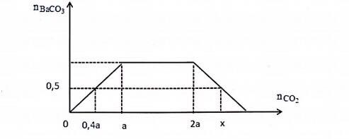

Câu 17: Cho dãy các chất KHCO₃, KHSO₄, Cr(OH)₃, CH₃COONH₄, Al, Al(OH)₃, Cr(OH)₂. Số chất trong dãy vừa tác dụng với dung dịch HCl, vừa tác dụng với dung dịch NaOH là:
A.4. B.3. C.5. D.6.

Câu 18: Hòa tan hết a mol Al vào dung dịch chứa 2,5a mol NaOH thu được dung dịch X. Kết luận nào sau đây là đúng?
A.Dung dịch X không làm chuyển màu quỳ tím.
B.Thêm 2a mol HCl vào dung dịch X thu được a/3 mol kết tủa.
C.Dung dịch X không phản ứng với dung dịch CuSO_{4.}
D.Sục CO₂ dư vào dung dịch X thu được a mol kết tủa.

Câu 19: Nhận định nào sau đây không đúng?
A.Nước cứng làm cho xà phòng ít bọt, giảm khả năng giặt rửa của xà phòng.
B.Nguyên tắc luyện gang là dùng chất khử (CO, H₂…) để khử oxit sắt thành kim loại sắt.
C.Cho kim loại Fe (dư) vào dung dịch AgNO₃ chỉ thu được muối Fe²⁺.
D.Kim loại cứng nhất là crom, kim loại dẫn điện tốt nhất là bạc.

Câu 20: Hỗn hợp X gồm metan, propen, isopren. Đốt cháy hoàn toàn 15,0 gam X cần vừa đủ 36,96 lít O₂ (đktc). Mặt khác, a mol X phản ứng tối đa với 0,1 mol brom. Giá trị của a là:
A.0,20. B.0,15. C.0,30. D.0,10.

Câu 21: Thực hiện các thí nghiệm sau:
- Cho bột Al vào dung dịch NaOH (dư).
- Điện phân dung dịch NaCL bằng điện cực trơ, có màng ngăn xốp.
- Cho dung dịch AgNO₃ (dư) vào dung dịch FeCl₂.
- Sục khí SO₂ vào dung dịch H₂S.
- Điện phân dung dịch hỗn hợp NaCl và CuSO₄.
Số thí nghiệm thu được đơn chất là:
A.5. B.3. C.2. D.4.

Câu 22: Hòa tan hoàn toàn hỗn hợp Mg và Fe trong 200ml dung dịch AgNO₃ 0,8M và Cu(NO₃)₂ 1,2M. Sau khí phản ứng kết thúc thu được dung dịch X và 30,08 gam chất rắn Y. Cho dung dịch NaOH dư vào dung dịch X, lấy kết tủa nung ngoài không khí đến khi khối lượng không đổi thu được 20,8 gam rắn khan. Phần trăm số mol của Fe trong hỗn hợp ban đầu gần nhất với:
A.61%. B.57%. C.75%. D.65%.

Câu 23: Cho các phát biểu sau:
- K₂Cr₂O₇ có màu da cam, là chất oxi hóa mạnh.
- Kim loại Al và Cr đều phản ứng với dung dịch HCl theo cùng tỉ lệ.
- CrO₃ là một oxit axit, là chất oxi hóa mạnh, bốc cháy khi tiếp xúc với lưu huỳnh photpho,…
- Crom là chất cứng nhất.
- Hợp chất crom (VI) vừa có tính oxi hóa, vừa có tính khử.
- Crom (III) oxit và crom (III) hiđroxit đều có tính chất lưỡng tính.
Tổng số phát biểu đúng là:
A.3. B.5. C.2. D.4.

Câu 24: Thủy phân hoàn toàn triglixerit X trong dung dịch NaOH dư, thu được 4,6 gam glixerol và m gam hỗn hợp hai muối natri stearate và natri oleat có tỉ lệ mol tương ứng là 1:2. Giá trị của m là:
A.45,6. B.45,8. C.45,7. D.45,9.

Câu 25: Tiến hành các thí nghiệm sau:
- Cho Al vào dung dịch Fe₂(SO₄)₃ dư.
- Cho dung dịch NaOH (loãng,dư) vào dung dịch hỗn hợp Al₂(SO₄)₃ và FeCl₃.
- Cho dung dịch KHSO₄ vào dung dịch Ba(HCO₃)₂.
- Cho nước cứng tạm thời vào dung dịch NaOH.
Số thí nghiệm thu được kết tủa là:
A.1. B.4. C.2. D.3.

Câu 26: Cho các phát biểu sau:
- Anilin phản ứng với HCl, đem sản phẩm tác dụng với NaOH lại thu được anilin.
- Xenlulozơ là nguyên liệu dùng để sản xuất tơ nhân tạo, chế tạo thuốc súng không khói.
- Các triglixerit đều có phản ứng cộng hiđro.
- Oxi hóa glucozơ bằng AgNO₃ trong NH₃ đun nóng thu được axit gluconic.
- Các este thường dễ tan trong nước và có mùi dễ chịu.
Tổng số phát biểu đúng là:
A.5. B.2. C.3. D.4.

Câu 27: Lên men m gam tinh bột (hiệu suất toàn bộ quá trình là 80%). Lượng CO₂ hấp thụ vào dung dịch NaOH thu được dung dịch X. Chia X thành hai phần bằng nhau:
- Phần 1: Cho tác dụng với dung dịch CaCl₂ dư được 7,5 gam kết tủa.
- Phần 2: Cho tác dụng với dung dịch CaCl₂ dư đun nóng được 8,5 gam kết tủa.
Giá trị của m là:
A.18,2750. B.16,9575. C.15,1095. D.19,2375.

Câu 28: Cho 0,015 mol một loại hợp chất oleum vào nước thu được 200 ml dung dịch X. Để trung hòa 100 ml dung dịch X cần dùng 200 ml dung dịch NaOH 0,15M. Phần trăm về khối lượng của nguyên tố lưu huỳnh trong oleum trên gần nhất với giá trị nào sau đây?
A.35,96%. B.32,65%. C.37,86%. D.23,97%.

Câu 29: Hợp chất thơm X có công thức phân tử C₇H₈O₂; 1 mol X phản ứng vừa đủ với dung dịch NaOH 1M. Số đồng phân cấu tạo thỏa mãn điều kiện trên của X là:
A.8. B.7. C.5. D.6.

Câu 30: Đốt cháy 4,4 gam hỗn hợp X gồm CH₄, C₂H₄, C₃H₆, C₄H₁₀ cần a mol O₂ thu được b mol CO₂ và 7,2 gam H₂O. Giá trị a, b lần lượt là:
A.0,5 và 0,3. B.0,6 và 0,3. C.0,5 và 0,8. D.0,5 và 0,4.

Câu 31: Cho các chất sau K₂Cr₂O₇, Na₂CO₃, Fe₃O₄, FeCl₂, Cu, AgNO₃, Fe(NO₃)₂, Al(OH)₃.
Số chất tác dụng với dung dịch HCl là (điều kiện thích hợp):
A.4. B.6. C.5. D.7.

Câu 32: Este đa chức, mạch hở X có công thức phân tử C₆H₈O₄ tác dụng với dung dịch NaOH, thu được sản phẩm gồm một muối của một axit cacboxylic Y và một ancol Z. Biết X không có phản ứng tráng bạc. Phát biểu nào sau đây đúng?
A.Z hòa tan Cu(OH)₂ ở điều kiện thường. B.Chỉ có 2 công thức cấu tạo thỏa mãn X.
C.Phân tử X có 3 nhóm –CH₃. D.Chất Y không làm mất màu nước brom.

Câu 33: Cho 0,5 gam hỗn hợp X gồm Li, Na, K vào nước thu được 2 lít dung dịch Y. Trộn 8 gam hỗn hợp X và 5,4 gam bột Al rồi cho vào nước đến khi kim loại tan hết thấy có 10,304 lít khí thoát ra (đktc). Dung dịch Y có pH bằng:
A.12. B.1. C.13. D.2.

Câu 34: Đốt cháy hoàn toàn 15,87 gam hỗn hợp X chứa 3 este đều đơn chức, mạch hở bằng lượng O₂ vừa đủ, thu được 13,44 lít khí CO₂ (đktc). Mặt khác, hiđro hóa hoàn toàn 15,87 gam X cần dùng 0,105 mol H₂ (Ni, t⁰) thu được hỗn hợp Y. Đun nóng toàn bộ Y với 375 ml dung dịch NaOH 1M, cô cạn dung dịch sau phản ứng, thu được một ancol Z duy nhất và m gam rắn khan. Giá trị của m là:
A.23,190. B.23,175. C.23,400. D.20,040.

Câu 35: Hòa tan hết 20,48 gam hỗn hợp gồm Mg, MgO, MgCO₃ trong dung dịch H₂SO₄ và NaNO₃, kết thúc phản ứng thu được dung dịch X chỉ chứa 3 muối trung hòa có khối lượng 84,63 gam và hỗn hợp khí Y gồm CO₂, N₂O, N₂, H₂ (trong đó có 0,06 mol H₂). Tỉ khối của Y so với He bằng 7,45. Cho dung dịch BaCl₂ dư vào dung dịch X, thu được 160,77 gam kết tủa. Nếu cho dung dịch Ba(OH)₂ dư vào dung dịch X, thu được 195,57 gam kết tủa. Phần trăm về số mol của N₂O trong hỗn hợp khí Y là:
A.29,5%. B.20,0%. C.30,0%. D.44,3%.

Câu 36: Hỗn hợp X gồm peptit mạch hở Y và este Z (C_{n}H_{2n}O₂). Đốt cháy hoàn toàn 0,2 mol X cần dùng 0,91 mol O₂ sản phẩm cháy gồm CO₂, H₂O và N₂ được dẫn qua nước vôi trong lấy dư thu được 82,0 gam kết tủa. Nếu đun nóng 0,2 mol X cần dùng vừa đủ 380 ml dung dịch NaOH 1M, cô cạn dung dịch sau phản ứng thu được m gam muối. Giá trị của m là:
A.38,12. B.34,72. C.36,20. D.33,64.

Câu 37: Hòa tan 64,258 gam hỗn hợp rắn gồm Cu(NO₃)₂.5H₂O và NaCl vào nước được dung dịch X. Điện phân X với cường độ dòng điện không đổi, sau một thời gian thì thu được dung dịch Y có khối lượng giảm đi 18,79 gam so với dung dịch X. Cho 10 gam Fe vào dung dịch Y đến khi phản ứng xảy ra hoàn toàn thu được m gam chất rắn T gồm 2 kim loại, đồng thời thoát ra 1,568 lít hỗn hợp Z gồm 2 khí màu nâu đỏ (đktc), màu nâu đậm dần trong không khí, tỉ khối hơi của Z so với H₂ là 129/7. Giá trị của m là:
A.5,928. B.6,142. C.4,886. D.5,324.

Câu 38: Hỗn hợp X chứa etylamin và trimetylamin. Hỗn hợp Y chứa 2 hiđrocacbon mạch hở có số liên kết pi nhỏ hơn 3. Trộn X và Y theo tỉ lệ mol n_{X} : n_{Y} = 1: 5 thu được hỗn hợp Z. Đốt cháy hoàn toàn 3,17 gam hỗn hợp Z cần dùng vừa đủ 7,0 lít khí O₂ (đktc), sản phẩm cháy gồm CO₂, H₂O và N₂ dẫn qua dung dịch NaOH đặc, dư thấy khối lượng dung dịch tăng lên 12,89 gam. Phần trăm khối lượng của hiđrocacbon có phân tử khối lớn hơn trong Y gần nhất với giá trị nào sau đây?
A.71%. B.79%. C.57%. D.50%.

Câu 39: Nung nóng 20,88 gam hỗn hợp gồm Al, Fe₂O₃ và CuO trong khí trơ đến khi phản ứng xảy ra hoàn toàn thu được chất rắn X. Cho X vào dung dịch NaOH dư, thấy lượng NaOH phản ứng là 9,6 gam, thu được m gam chất rắn không tan. Nếu hòa tan hoàn toàn X trong dung dịch chứa 1,32 mol HNO₃ thu được dung dịch Y chỉ chứa các muối nitrat của kim loiaj và 0,12 mol hỗn hợp khí Z gồm N₂O và NO. Cô cạn dung dịch Y thu được 87,72 gam muối khan. Giá trị của m là:
A.10,80. B.10,56. C.8,64. D.14,40.

Câu 40: Hỗn hợp X chứa hai este mạch hở, trong phân tử mỗi este chỉ chứa một loại nhóm chức gồm este Y (C_{n}H_{2n-2}O₂) và este Z (C_{m}H_{2m-6}O₄). Đốt cháy hoàn toàn 0,4 mol X cần dùng 4,975 mol O₂. Mặt khác hiđro hóa hoàn toàn 0,4 mol X bằng lượng H₂ vừa đủ (xúc tác Ni, t⁰), lấy sản phẩm tác dụng với dung dịch NaOH dư (đun nóng) thu được một muối duy nhất và hỗn hợp T chứa hai ancol có cùng số nguyên tử cacbon. Tỉ khối hơi của T so với oxi bằng 1,75. Phần trăm khối lượng của Y trong hỗn hợp X là:
A.25,36%. B.24,45%. C.22,59%. D.28,32%.

HƯỚNG DẪN GIẢI

ĐỀ SỐ 1
Câu 1:
X tác dụng với dung dịch Ca(OH)₂ thu được kết tủa trắng  X là KHCO₃:
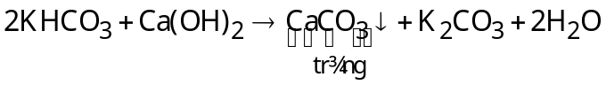
Y tác dụng với dung dịch Ca(OH)₂ thu được khí mùi khai Z là NH₄NO₃:
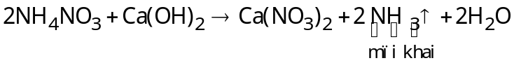
Z tác dụng với dung dịch Ca(OH)₂ không thấy hiện tượng gì Z là NaNO₃:
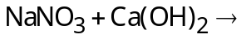 không phản ứng.
T tác dụng với dung dịch Ca(OH)₂ thu được kết tủa trắng và mùi khai
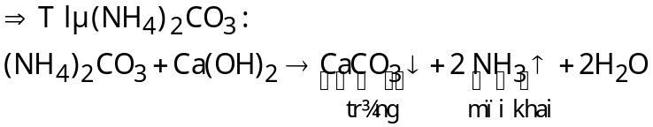
Đáp án C.
Câu 2: Phản ứng thủy phân đặc trưng cho các hợp chất sau:
- Este: Thủy phân trong môi trường axit là phản ứng thuận nghịch (hai chiều), thủy phân trong môi trường kiềm là phản ứng bất thuận nghịch (một chiều).
- Cacbonhiđrat: Đíaccảit như saccarozơ, polisacarit (tinh bột, xenlulozơ) bị thủy phân trong môi trường axit hoặc dưới xúc tác enzim.
- Peptit, protein: Thủy phân trong môi trường axit, thủy phân trong môi trường kiềm, thủy phân dưới tác dụng enzim.
- Amit: Amit là hợp chất hữu cơ chứa nhóm –CO-NH- không phải là của amino axit cũng bị thủy phân trong môi trường axit, môi trường kiềm.
- Các hợp chất hữu cơ khác có chức este (poli (etylen terephtalat), poli (metyl metacrylat),..), chứa chức amit (nilon-6, nilon-6,6,…) cũng bị thủy phân trong môi trường axit, môi trường kiềm.
Các chất bị thủy phân trong điều kiện thích hợp là: saccarozơ (C₁₂H₂₂O₁₁), etyl axetat (CH₃COOC₂H₅).
Val-Gly-Ala, tinh bột ((C₆H₁₀O₅)_{n}), tripanmitin ((C₁₅H₃₁COO)₃C₃H₅)
Đáp án B.
Câu 3: Từ tripeptit trở lên hoặc dung dịch protein có phản ứng màu biure với Cu(OH)₂ tạo thành dung dịch màu tím đặc trưng:
Tripeptit + Cu(OH)₂ Dung dịch màu tím
Protein + Cu(OH)₂ Dung dịch màu tím
Đáp án C.
Câu 4: Các phương trình hóa học:
Đáp án A.
Câu 5:
Gly (1 NH₂, 1 COOH), Val( 1NH₂, 1 COOH), Lys (2NH₂, 1COOH) Phát biểu A sai
Ở điều kiện thường , amino axit là chất rắn kết tinh Phát biểu B đúng
Trùng ngưng aminocaproic thu được policaproamit:
Phát biểu C đúng.
Amino axit là hợp chất có tính lưỡng tính, do đó amino axit vừa tác dụng với dung dịch NaOH, vừa tác dụng với dung dịch HCl. Thí dụ:
Phát biểu D đúng.
Đáp án A.
Câu 6:
Chất rắn khan gồm 2 chất (trong đó có KOH dư) X tạo bởi một axit béo
Đặt công thức của X là (RCOO)₃C₃H₅
Sơ đồ phản ứng: 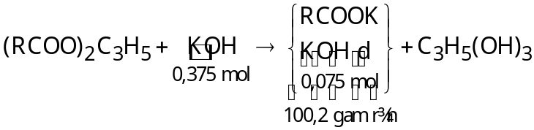
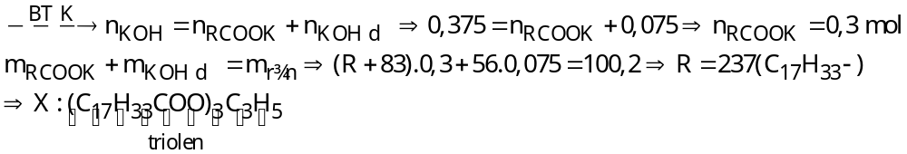
Đáp án C.
Câu 7: Đặt công thức của X là C_{x}H_{y}N
Sơ đồ phản ứng: 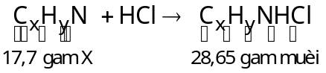
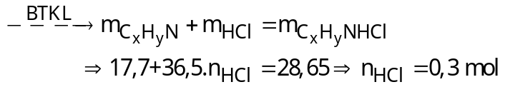
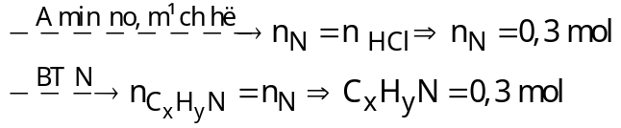
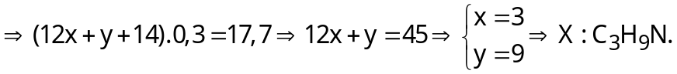
Đáp án C.
Câu 8: Tính oxi hóa của 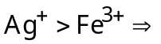 Phát biểu A sai
Kim loại có tính chất vật lí chung như: Tính dẻo, dẫn điện, dẫn nhiệt, ánh kim là do sự mặt của các electron tự do trong mạng tinh thể kim loại Phát biểu B đúng
Tính chất hóa học chung của kim loại là tính khử Phát biểu C đúng
Nguyên tắc để điều chế kim loại là khử ion kim loại thành kim loại: 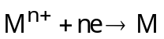
Phát biểu D đúng.
Đáp án A.
Câu 9: 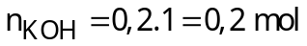
X tác dụng hết với KOH X hết, KOH có thể dư
Đặt công thức của X là RCOOH
Sơ đồ phản ứng: 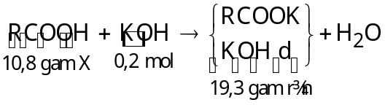
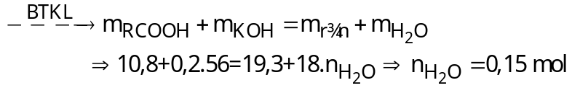
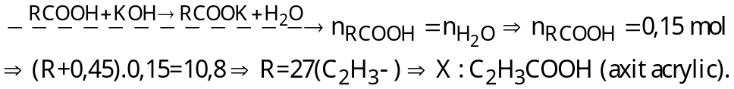
Đáp án C.
Câu 10: Phản ứng tráng gương là phản ứng đặc trưng cho hợp chất có nhóm –CHO hoặc trong môi trường kiềm chuyển thành nhóm –CHO như anđehit (R(CHO)_{n}), axit fomic (HCOOH), muối của axit fomic, este của axit fomic, glucozơ, fructozơ, …
CH₃CHO (etanal), CH₃COOH (axit axetic), C₆H₁₂O₆ (fructozơ), HCOOH (axit fomic)
Các chất có phản ứng tráng gương là CH₃CHO, C₆H₁₂O₆, HCOOH:
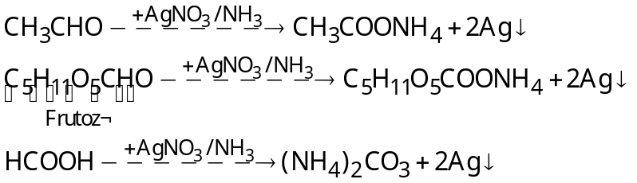
CH₃COOH không có phản ứng tráng bạc nhưng vẫn tác dụng với NH₃ trong dung dịch AgNO₃/NH₃: 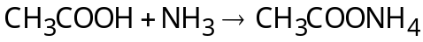
Đáp án B.
Câu 11: 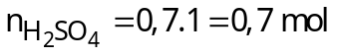
Đặt công thức chung cho MgO và Al₂O₃ là M₂O_{n}
Sơ đồ phản ứng: 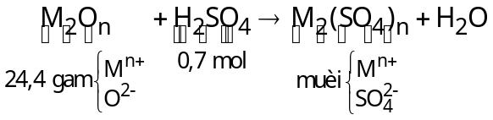
Điện tích dương M^{n+} không đổi nên điện tích âm bằng nhau:
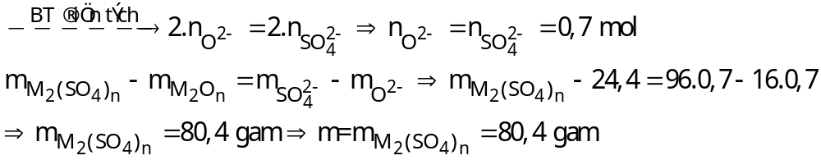
Đáp án D.
Câu 12:
- 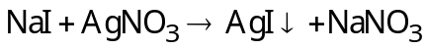
- 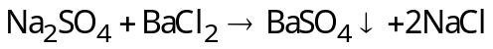
- 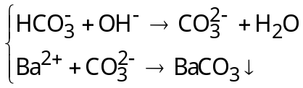
- 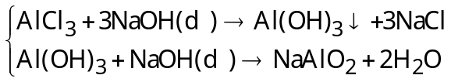
- 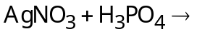 không phản ứng
Các thí nghiệm thu được kết tủa là (1), (2), (3), (4). Đáp án A.
Câu 13: Dung dịch được dùng để khắc hình, chữ lên thủy tinh là dung dịch HF vì:
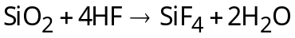
(SiO₂ có trong thủy tinh)
Đáp án D.
Câu 14:
- 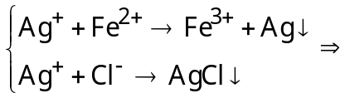 Phát biểu (a) đúng.
- Phát biểu (b) sai.
- Cu và Fe₃O₄ đều không tan trong nước Phát biểu (c) sai
- Cu + 2FeCl₃ (dư) 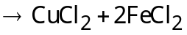
Dung dịch thu được chứa 3 muối: CuCl₂, FeCl₂, FeCl₃ dư Phát biểu (d) sai
- 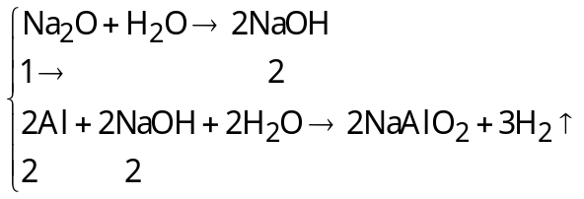
Hỗn hợp Al và Na₂O 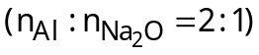 tan hoàn toàn trong nước dư
Phát biểu (e) đúng
- 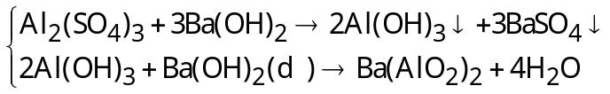
Thu được một chất kết tủa là BaSO₄ Phát biểu (f) sai
Các phát biểu đúng là (a), (b), (e). Đáp án C.
Câu 15:
- 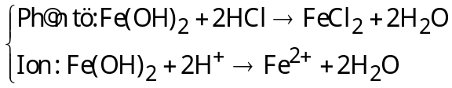
- 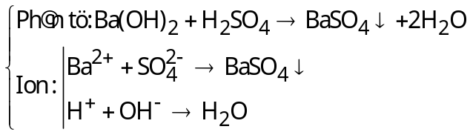
Đáp án B.
Câu 16: Các phương trình hóa học:
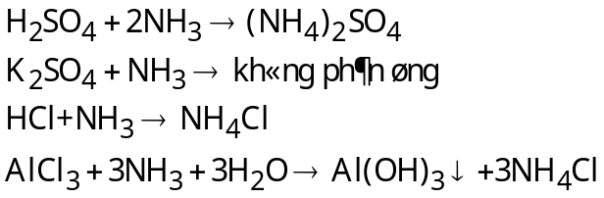
Đáp án D.
Câu 17: CO₂, CH₄, H₂O, N₂O,… là các tác nhân gây hiệu ứng nhà kính. Đáp án A.
Câu 18:
Số mol các chất là: 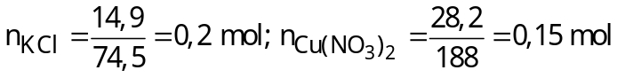
Trong dung dịch : 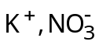 không bị điện phân
Các quá trình có thể xảy ra ở các điện cực:
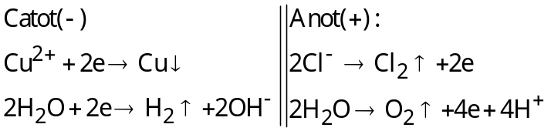
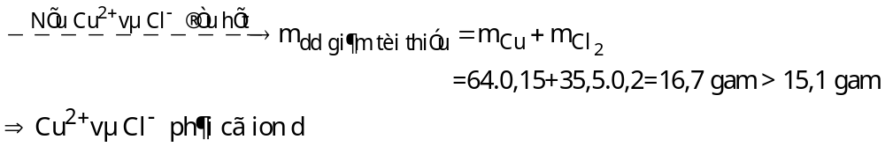
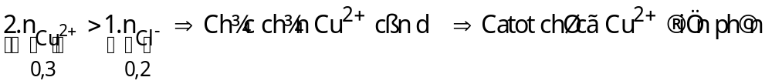
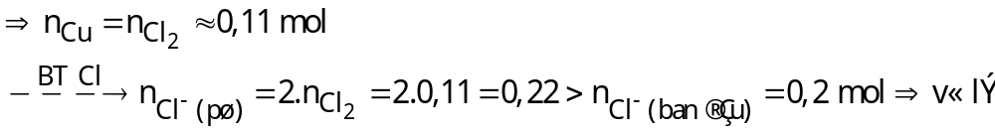
điện phân hết và có H₂O điện phân
Các quá trình xảy ra ở các điện cực:
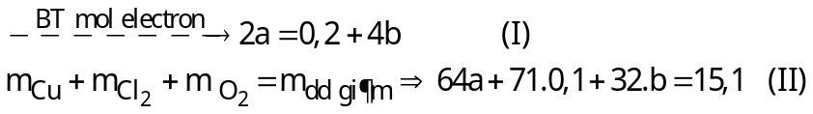
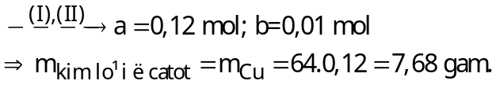
Đáp án C.
Câu 19: Các phương trình phản ứng:
Nhiệt phân hỗn hợp X:
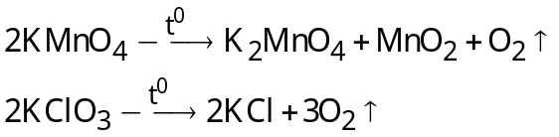
Chất rắn Y gồm K₂MnO₄, MnO₂, KCl, KMnO₄ dư. Chất rắn Y tác dụng với dung dịch HCl đặc:
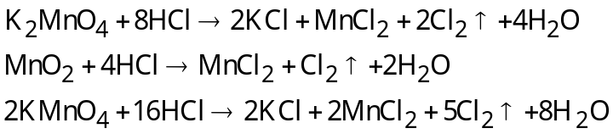
Tính toán:
Gọi số mol các chất trong hỗn hợp X là KMnO₄: a mol; KClO₃: b mol. Ta có:
Sơ đồ phản ứng:
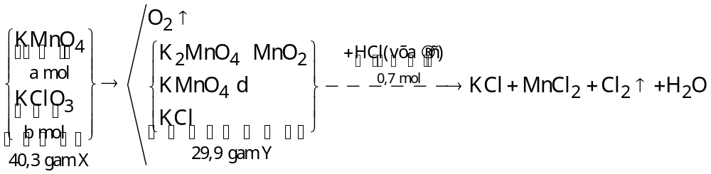
Bảo toàn khối lượng cho giai đoạn nhiệt phân X ta có:
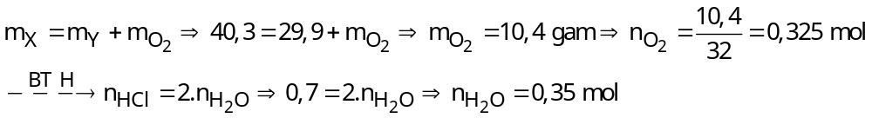
Theo sơ đồ thì cuối cùng O trong Y chuyển hết về H₂O. Bảo toàn nguyên tố O cho giai đoạn nhiệt phân X ta có:
Tổ hợp (I) và (II) ta được: a=0,1 mol; b=0,2 mol
Xét giai đoạn nhiệt phân X:
Gọi x là số mol KMnO₄ phản ứng
Ta có:
Hiệu suất nhiệt phân KMnO₄ là: 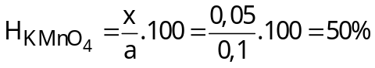
Đáp án A.
Câu 20:
Xét giai đoạn hấp thụ CO₂ vào dung dịch nước vôi trong dư:
Kết tủa thu được là CaCO₃ 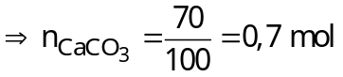
Sơ đồ phản ứng:
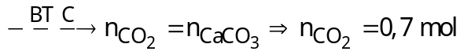
Xét giai đoạn lên men tinh bột;
Sơ đồ phản ứng:
Lấy n=1
Đáp án D.
Câu 21:
Điều kiện về cấu tạo của monome tham gia phản ứng trùng hợp là phân tử phải có C=C, CC hoặc vòng kém bền.
Điều kiện về cấu tạo của monome tham gia phản ứng trùng ngưng là trong phân tử phải có ít nhất hai nhóm chức có khả năng phản ứng để tạo thành polime và các phân tử nhỏ như H₂O,.. Poliacrilonnitrin, polistiren, poli(metyl metacrylat) được điều chế bằng phản ứng trùng hợp. Poli( etylen terephtalat) được điều chế bằng phản ứng trùng ngưng.
Đáp án B.
Câu 22: 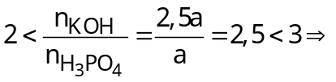 Tạo 2 muối: H₂HPO₄ và K₃PO₄
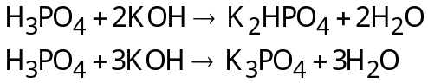
Đáp án D.
Câu 23:
Sơ đồ phản ứng:
Đáp án C.
Câu 24: Phenol (C₆H₅OH) có tính axit rất yếu, yếu hơn cả axit cacbonic (H₂CO₃) Phenol bị CO₂ đẩy ra khỏi dung dịch muối:
Đáp án D.
Câu 25:
Các kim loại tác dụng với H₂O ở điều kiện thường gồm: Li, Na, K, Rb, Cs, Ca, Sr, Ba.
Thí dụ:
Phát biểu (1) đúng
Vì các kim loại kiềm (Li, Na, K, Rb, Cs) dễ tác dụng với nước, với oxi trong không khí nên để bảo quản, người ta thường ngâm chìm các kim loại kiềm trong dầu hỏa
Phát biểu (2) đúng
Điện phân dung dịch CuSO₄:
Cu thu được ở catot Phát biểu (3) sai
Phát biểu (4) sai
Kim loại Fe có thể được điều chế bằng phương pháp thủy luyện, nhiệt luyện, điện phân
Phát biểu (5) đúng
Các phát biểu đúng là (1), (2), (5). Đáp án D.
Câu 26: Cu, Ag, Au, Pt, Hg là các kim loại đứng sau hiđro trong dãy điện hóa, do đó chúng không tác dụng với dung dịch HCl, H₂SO₄ loãng.
Các phương trình hóa học:
không phản ứng
Đáp án D.
Câu 27: Chất có tính khử (số oxi hóa không phải cáo nhất) tác dụng với dung dịch HNO₃ sẽ sinh ra sản phẩm khử của N⁺⁵ (NO₂, NO, N₂O, N₂, NH₄NO₃)
Các phương trình hóa học:
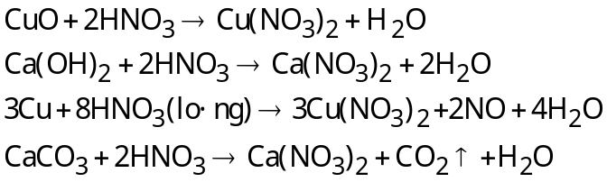
Đáp án C.
Câu 28: H₂ chỉ khử được oxit của kim loại sau Al trong dãy hoạt động hóa học. Thí dụ:
Đáp án C.
Câu 29: Cấu hình electron của lưu huỳnh là : Cấu hình electron lớp ngoài cùng của nguyên tử lưu huỳnh là Số electron lớp ngoài cùng của nguyên tử lưu hunhf là 6. Đáp án C.
Câu 30:
Cách viết nhanh đồng phân cấu tạo amin bậc hai của C₄H₁₁N:
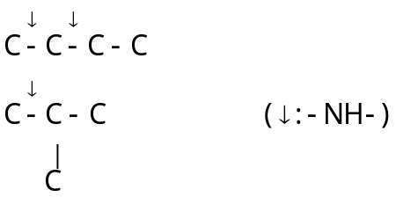
Đáp án A.
Câu 31: Trong peptit mạch hở amino axit đầu N có nhóm NH₂ Phát biểu (a) đúng
Lys (2NH₂, 1COOH) Số nhóm NH₂ > Số nhóm COOH Dung dịch Lysin làm quỳ tím hóa xanh Phát biểu (b) đúng
Val-Val-Lys + 2 H₂O + 4HCl 2Val-HCl + Lys(HCl)₂ (vì Lys có 2NH₂)
Phát biểu (c) sai
(vì Glu có 2COOH)
Phát biểu (d) đúng
Thủy phân hoàn toàn protein thu được các amino axit Phát biểu (e) đúng
Dung dịch protein có phản ứng màu biure tạo sản phẩm có màu tím đặc trưng
Phát biểu (f) đúng
Các phát biểu đúng là (a), (b), (d), (e), (f). Đáp án D.
Câu 32:
Các chất X thỏa mãn là:
Đáp án B.
Câu 33: Saccarozơ (C₁₂H₂₂O₁₁), amilozơ ((C₆H₁₀O₅)_{n}) và xenlulozơ ((C₆H₁₀O₅)_{n}) đều tham gia phản ứng thủy phân trong môi trường axit đun nóng Phát biểu (1) đúng
(2) Tinh bột và xenlulozơ đều có công thức là (C₆H₁₀O₅)_{n} nhưng chúng không phải đồng phân của nhau vì n khác nhau Phát biểu (2) đúng
Xenlulozơ được tạo bởi gốc glucozơ liên kết với nhau Phát biểu (3) đúng
Thủy phân đến cùng amilopectin, thu được một loại monosaccarit là glucozơ:
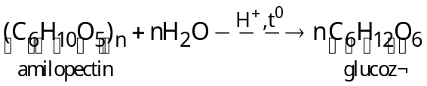
Phát biểu (4) sai.
Dung dịch frutozơ có phản ứng tráng bạc Phát biểu (5) đúng
Saccarozơ là một đissaccarit Phát biểu (6) đúng
Các phát biểu đúng là (1), (2), (3), (5). Đáp án B.
Câu 34: Xét giai đoạn đốt cháy Z:
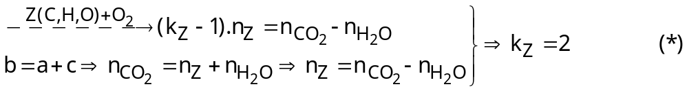
X no, mạch hở Z no, mạch hở
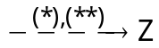 có 2C=O
Do khối lượng của X không phụ thuộc vào bậc ancol nên ta giả sử X là ancol bậc I:
Z có 2CHO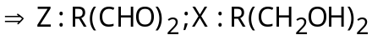
Sơ đồ phản ứng: 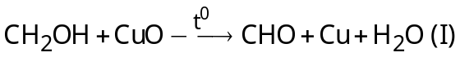
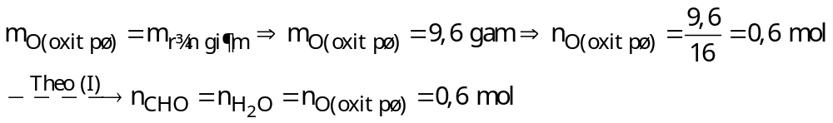
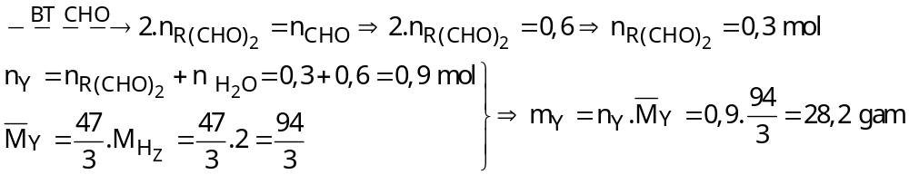
Sơ đồ phản ứng:
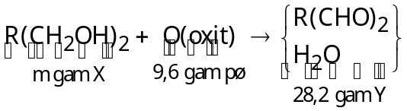
Đáp án C.
Câu 35: Đặt số mol các kim loại là Mg: a mol; Fe: b mol
Chất rắn thu được gồm MgO và Fe₂O₃
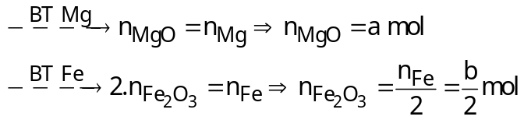
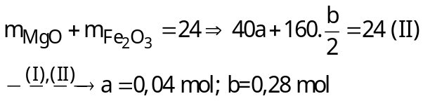
Sơ đồ phản ứng:
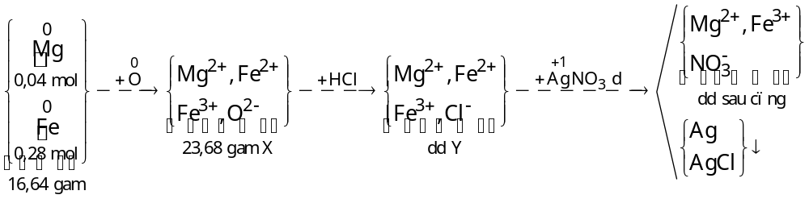
Chú ý phản ứng sau: 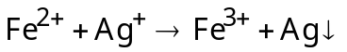
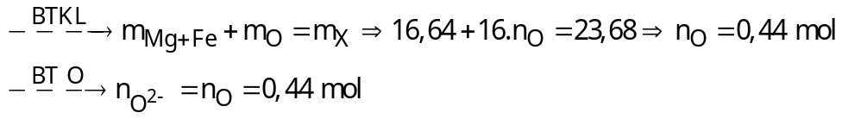
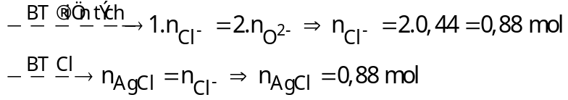
Tính số mol Ag:
*Cách 1:
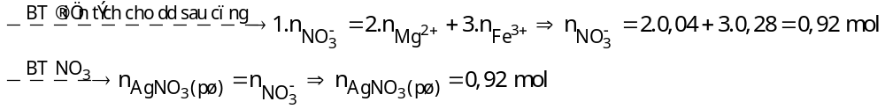
*Cách 2:
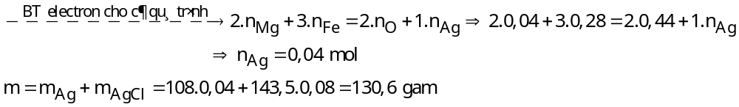
Đáp án D.
Câu 36:
Tính số mol các khí trong Z:
Thu được hết
Sơ đồ phản ứng:
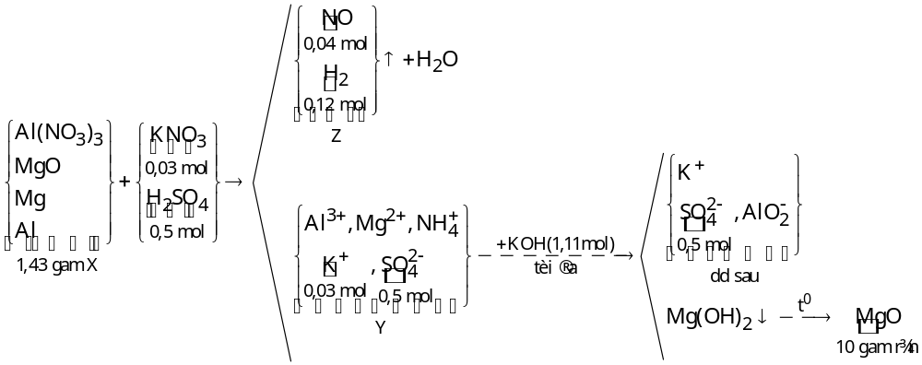
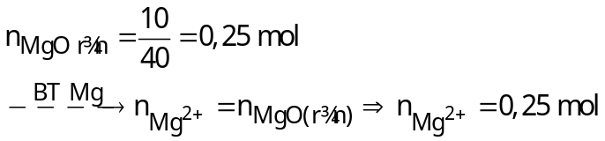
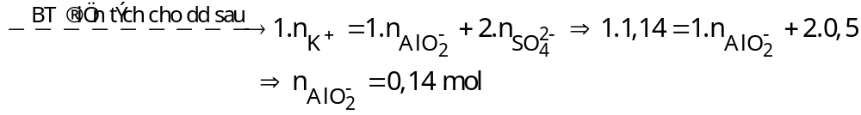
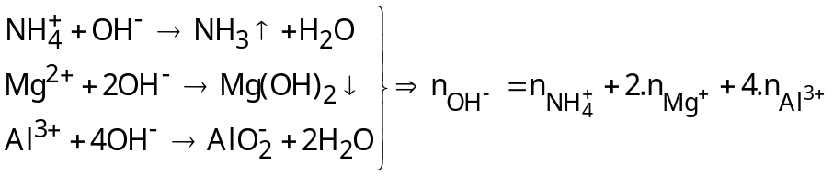
Đáp án A.
Câu 37: Số mol các chất là:
Đặt công thức của axit là C_{m}H_{2m-2}O₂
Sơ đồ phản ứng:
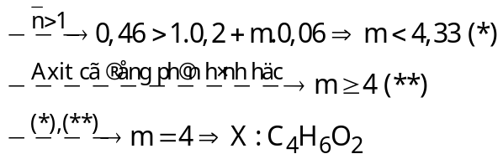
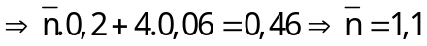
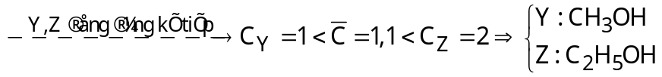
Đáp án A.
Câu 38: Quy đổi T thành C₂H₃NO, CH₂ và H₂O
Xét giai đoạn thủy phân T:
Số mol các chất là:
X gồm C₂H₅NO₂, CH₂
Coi X và KOH tác dụng vừa đủ với dung dịch HCl
Sơ đồ phản ứng:
Sơ đồ phản ứng thủy phân T: 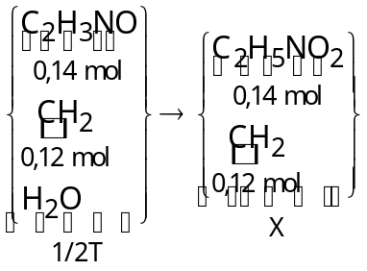
Xét giai đoạn đốt chat ½ T:
Sơ đồ phản ứng: 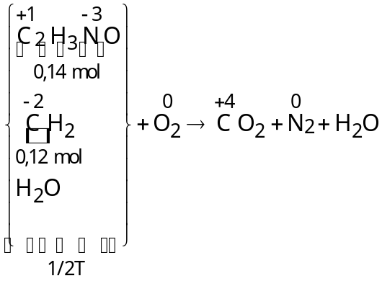
Đáp án D.
Câu 39:
*Xét giai đoạn hỗn hợp ban đầu tác dụng với H₂O
Các phương trình hóa học:
Dung dich Y gồm K₂ZnO₂ và KOH dư Y gồm các ion:
*Xét giai đoạn nhỏ từ từ HCl vào dung dịch Y:
Các phương trình hóa học:
*Xét 0,4 mol 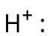
Chỉ xảy ra các phản ứng (1)
Kết tủa chỉ có Zn(OH)₂ Khối lượng tỉ lệ thuận với số mol Đặt số mol Zn(OH)₂ trong 2a gam =2x mol; số mol Zn(OH)₂ trong 4a gam =4x mol
*Xét 2 mol và 2a gam kết tủa:
Xảy ra cả (1), (2), (3)
*Xét 1,6 mol mol và 4a gam kết tủa:
Xảy ra (1), (2), (3)
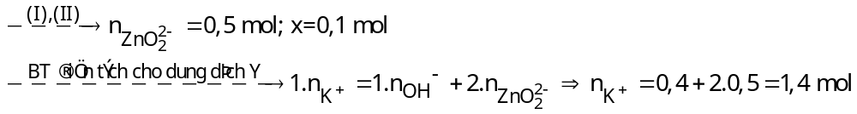
Sơ đồ phản ứng: 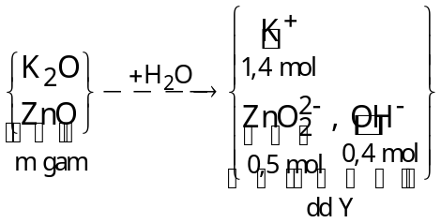
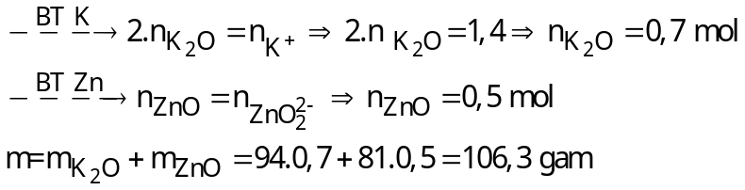
Đáp án B.
Câu 40:
Số mol các chất là:
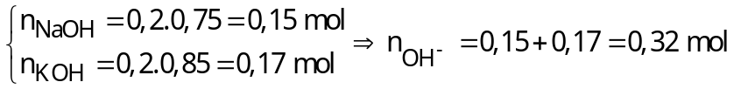
Đặt số mol các chất trong X là Val (1NH₃, 1COOH) : a mol; (H₂N)₃C₄H₃(COOH)₄: b mol
Coi X, NaOH và KOH phản ứng vừa đủ với H₂SO₄:
Các phương trình ion:
Xét giai đoạn X tác dụng với dung dịch gồm NaOH, KOH:
Các phương trình ion:
Sơ đồ phản ứng:
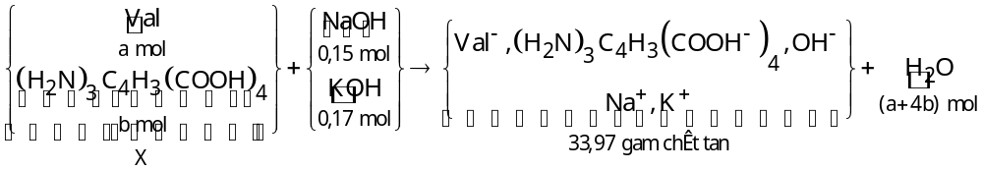
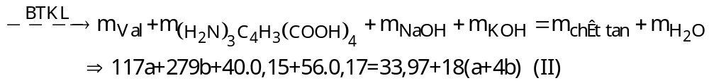
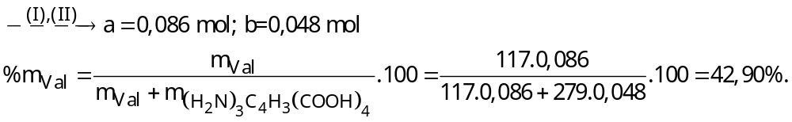
Đáp án B.

ĐỀ SỐ 2

1-C | 2-A | 3-B | 4-B | 5-A | 6-D | 7-B | 8-B | 9-D | 10-C
11-A | 12-D | 13-B | 14-A | 15-C | 16-D | 17-C | 18-C | 19-D | 20-C
21-D | 22-C | 23-D | 24-B | 25-D | 26-B | 27-A | 28-A | 29-A | 30-B
31-B | 32-A | 33-C | 34-B | 35-B | 36-D | 37-C | 38-D | 39-A | 40-A

Câu 1: C
chất hữu cơ là este của amino axit
khí là muối
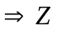 là 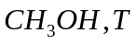 là 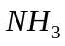

Câu 2: A
PTHH:
Al + 4HNO₃ 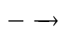Al(NO₃)₃ + NO + 2H₂O
a a
Fe + 4HNO₃ Fe(NO₃)₃ + NO + 2H₂O
b b
nNO=6,72/22,4=0,3 mol
Gọi a,b là số mol Al và Fe
=> 27a + 56b = 11 (1)
a + b = 0,3 (2)
Từ (1) và (2) => a= 0,2 mol; b=0,1 mol
mAl trong hh đầu là :0,2.27=5,4g
mFe trong hh đầu là : 0,1.56=5,6g

Câu 3: B

Câu 4: B
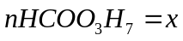 và 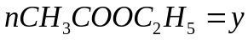
m muối
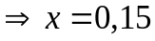 và 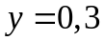

Câu 5: A
X là 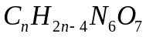
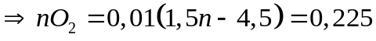
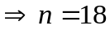
Số C của amino axit 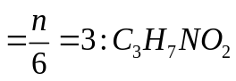

Câu 6: D

Câu 7: B
Xà phòng hóa chất chất béo 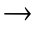 xà phòng và Glixerol
Vậy: Tristearin

Câu 8: B
Ở điều kiện thường, X là chất bột rắn vô định hình, màu trắng. Phân tử X có cấu trúc mạch không phân nhánh, xoắn như lò xo. Thủy phân X trong môi trường axit thu được glucozo. Tên gọi của X là Amilozo.
Câu 9: D
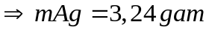

Câu 10: C
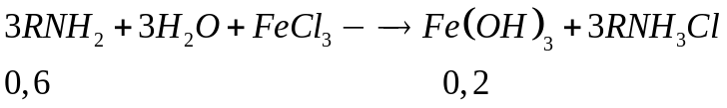
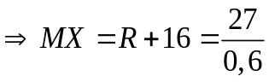
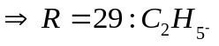
X là 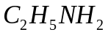

Câu 11: A
Đặt 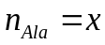 và 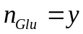
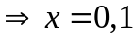 và 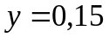
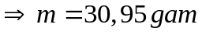

Câu 12: D
Một amin có trong cây thuốc lá rất độc, nó là tác nhân chính gây ra bệnh viêm phổi, ho lao. Amin đó là Nicotin

Câu 13: B
(a) Đúng
(b)Sai, động việt nhai lại mới tiêu hóa được xenlulozo
(c) Sai, xenlulozo triaxetat là thành phần tơ axetat
(d) Đúng, 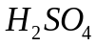 đặc háo nước mạnh, làm saccarozo hóa than
(e) Đúng

Câu 14: A
Axit axetic là hợp chất có công thức: CH₃-COOH
Câu 15: C
Cho tác dụng với NaOH được nitrat axetat 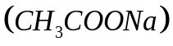 và ancol etylic 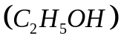
X là 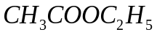

Câu 16: D
Có ba hóa chất sau đây: metylamin, anilin và amoniac. Thứ tự tăng dần lực bazo được xếp theo dãy: anilin < amoniac < metylamin

Câu 17: C
(1) Đúng
(2) Sai, dầu bôi trơn là hidrocacbon
(3) Sai, dầu mỡ không tan trong nước.
(4) Sai, dầu mỡ dễ bị oxi hóa tại vị trí có nối đôi C=C khi để ngoài không khí gây ôi thiu.
(5) Đúng
(6) Đúng
(7) Sai, triolein là chất béo không no, ở thể lỏng trong điều kiện thường.

Câu 18: C
Có thể nhận biết lọ đựng dung dịch metylamin bằng cách nào trong các cách sau .
A sai vì dù có phản ứng hóa học xảy ra nhưng không có hiện tượng gì để nhận biết.
B. sau vì 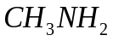 có mùi khai khó chịu và độc
C. thỏa mãn: (đặc) +HCl (đặc)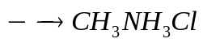 ( khói trắng)
D. sai vì 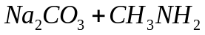 không có phản ứng xảy ra

Câu 19: D
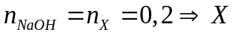 đơn chức
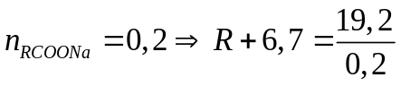
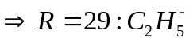
X là

Câu 20: C
Từ 3 ancol (AOH, BOH, ROH) ta thu được tối đa 6 ete gồm: AOA, BOB, ROR, AOB, BOR, AOR

Câu 21: D
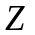 là 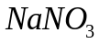
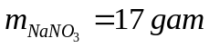

Câu 22: C
Theo đề bài, X gồm 2 gốc oleat và 1 gốc stearat
- Tổng số 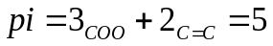
- 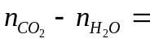 (tổng pi -1).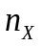

Câu 23: D

Câu 24: B
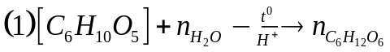

Câu 25: D
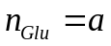 và 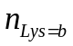
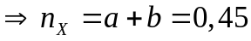
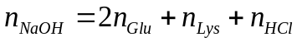
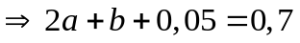
và

Câu 26: B
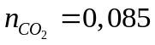 và 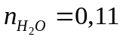
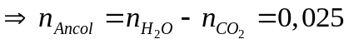
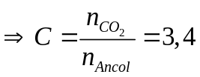
Do 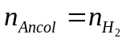 nên các ancol đều 2 chức
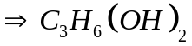 và 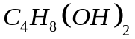

Câu 27: A
CO₂ là khí gây nên hiệu ứng nhà kính.

Câu 28: A
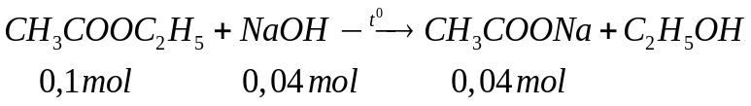
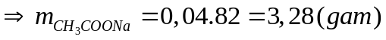

Câu 29: A

Câu 30: B
-----------------------------------------------
Câu 31: B
Như vậy có 4 chất anlyl axetat, metyl axetat, etyl fomat, tripanmitin thủy phân tạo ancol.

Câu 32: A
là 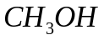
Đặt công thức este là 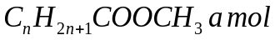và 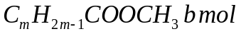
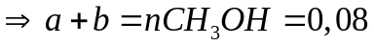
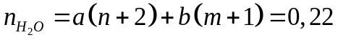
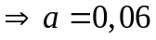 và 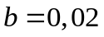 và 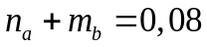
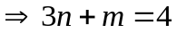
Vì axit không no có đồng phân hình học nên gốc ít nhất 3C. Vậy m =3 và 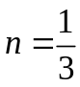
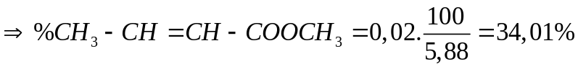

Câu 33: C
Trong các thí nghiệm sau:
(1) Cho SiO₂ tác dụng với axit HF: 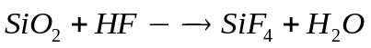
(2) Cho khí SO₂ tác dụng với khí H₂S: 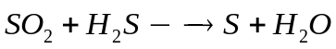
(3) Cho khí NH₃ tác dụng với CuO đun nóng: 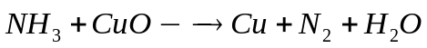
(4) Cho MnO₂ tác dụng với dung dịch HCl đặc, đun nóng:
(5) Cho Si đơn chất tác dụng với dung dịch NaOH:
(6) Cho khí O₃ tác dụng với Ag:
(7) Cho dung dịch NH₄Cl tác dụng với dung dịch NaNO₂ đun nóng:

Câu 34: B
Số chất tác dụng được với nước brom ở điều kiện thường là: Phenol, stiren, vinyl clorua, axit acrylic, glucozo, triolein .

Câu 35: B
Quy đổi X thành 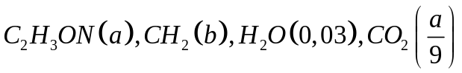
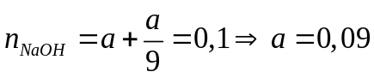
m muối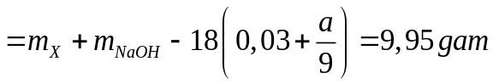

Câu 36: D
Quy đổi hỗi hợp thành:
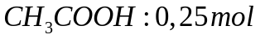 ( Tính từ 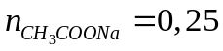)
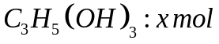
trước khi quy đổi = 0,25 – y= 10%(0,25+x-y) (1)
và
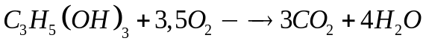
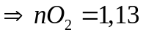
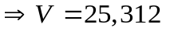 lít

Câu 37: C
(a) và (c) => Sau khi cộng H₂ thì Z chuyển thành Y, vậy Z có 1 nối đôi C=C=> Y,Z cùng C và ít nhất 3C
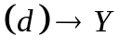 là muối của axit đơn chức
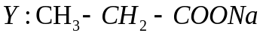
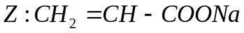
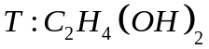
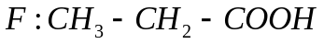

Câu 38: D
Bảo toàn khối lượng cho phản ứng cháy 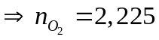
Bảo toàn 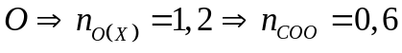
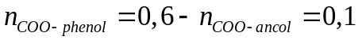
Bảo toàn khối lượng => m muối = 57,9

Câu 39: A
Bảo toàn nguyên tố Nitơ:
Bảo toàn nguyên tố Nitơ:
=>tăng giảm khối lượng:
Bảo toàn electron:
Bảo toàn khối lượng:

Câu 40: A
2 khí là 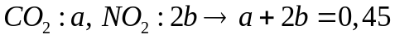
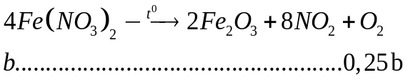
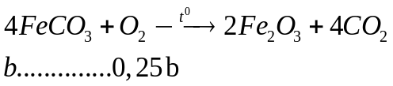
Vì sản phẩm k có khí Oxi, chất rắn chỉ gồm 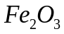 nên phản ứng 2 là vừa đủ =>a=b
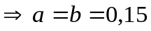
Hiệu suất tính theo

ĐỀ SỐ 3

Câu 1:
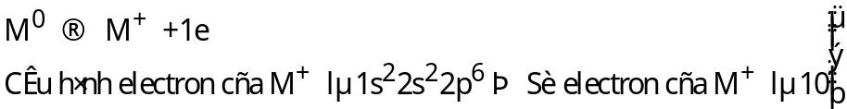
Số electron của M = 10 + 1 = 11 Z_{M} = 11 M là Na.
Đáp án A.

Câu 2: Nitrophotka là hỗn hợp của (NH₄)₂HPO₄ và KNO₃. Đáp án là B.

Câu 3: Người ta dùng lưu huỳnh để thu hồi thủy ngân vì:
Hg(lỏng) + S(rắn) 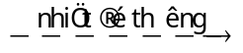 HgS(rắn)
Đáp án B.

Câu 4: Oxi thu được bằng phương pháp đẩy nước là do oxi ít tan trong nước. Đáp án D.

Câu 5: Các kim loại mạnh gồm kim loại nhóm IA (Li, Na, K, Rb, Cs), kim loại nhóm IIA (Be, Mg, Ca, Sr, Ba) và Al chỉ được điều chế bằng phương pháp điện phân nóng chảy. Đáp án A.

Câu 6: Tất cả các kim loại kiềm (nhóm IA) đều tác dụng với nước ở điều kiện thường
Các kim loại kiềm thổ (nhóm IIA): 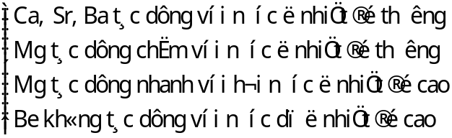
Đáp án A.

Câu 7: M là Al vì: 2Al + 2NaOH + 2H₂O 2NaAlO₂ + 3H₂
Al + HNO₃(đặc, nguội) không xảy ra
Al + H₂SO₄(đặc, nguội) không xảy ra
Đáp án D.

Câu 8: Để hạn chế các khí độc như SO₂, H₂S, Cl₂, NO₂ thoát ra từ ống nghiệm, người ta dùng bông tẩm kiềm để nút ống nghiệm vì: SO₂ + 2NaOH Na₂SO₃ +H₂O
H₂S + 2NaOH Na₂S + 2 H₂O
Cl₂ + 2NaOH NaCl + NaClO + H₂O
2NO₂ + 2NaOH NaNO₂ + NaNO₃ + H₂O
Đáp án B.

Câu 9:
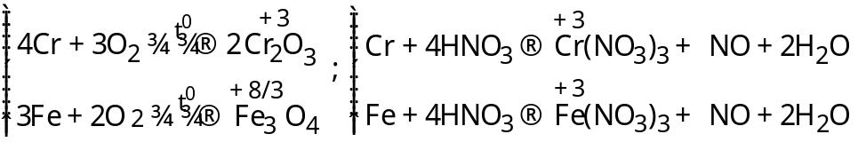
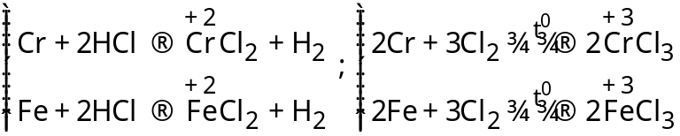
Đáp án C.

Câu 10: Photpho trắng hoạt động mạnh hơn photpho đỏ, do đó photpho trắng bốc cháy dễ hơn photpho đỏ.
Khả năng bốc cháy của photpho trắng dễ hơn photpho đỏ được mô tả bằng thí nghiệm sau:
Đáp án A.

Câu 11: Hợp chất hữu cơ là hợp chất của cacbon (trừ CO, CO₂, muối cacbonat, xianua, cacbua,…) CaCO₃ là hợp chất vô cơ. Đáp án D.

Câu 12: C₆H₅OH (phenol) có tính axit yếu Phát biểu D sai. Đáp án D.

Câu 13: Axit benzoic có công thức là C₆H₅COOH. Đáp án C.

Câu 14: Công thức phân tử của tinh bột là (C₆H₁₀O₅)_{n}. Đáp án C.

Câu 15:
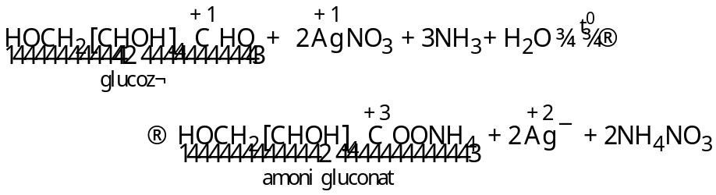
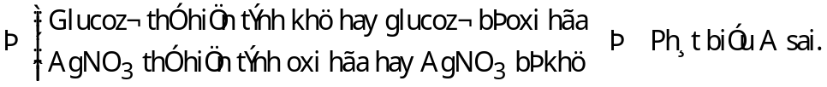
Đáp án A.

Câu 16: X gồm CH₂=CH-C CH(C₄H₄) và H₂
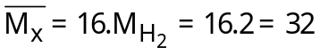
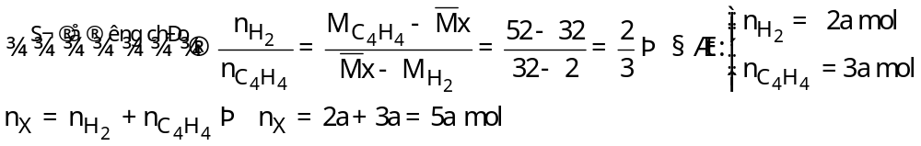
Số mol các chất là: 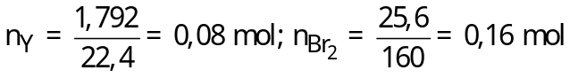
Sơ đồ phản ứng:
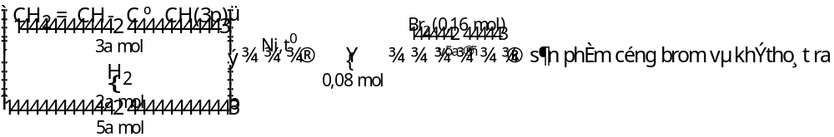
3.3a= (5a-0,08)+0,16a=0,02 mol
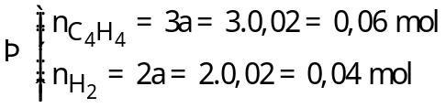
Đốt cháy Y cũng như đốt cháy X:
Sơ đồ phản ứng: 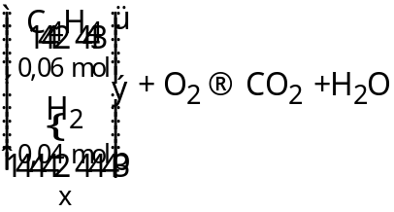
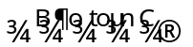
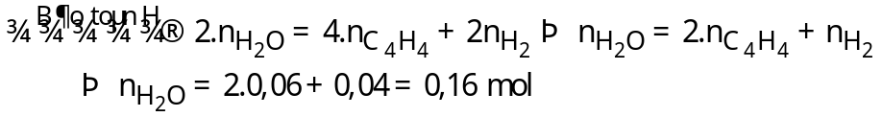
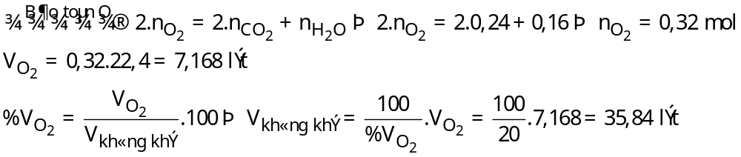
Đáp án D.

Câu 17: Các phương trình phản ứng:
Dung dịch H₂SO₄ 20% thuộc loại dung dịch loãng.
Phương trình phản ứng:
2Al + 3H₂SO₄ Al₂(SO₄)₃ + 3H₂ (1)
Al₂O₃ + 3H₂SO₄ Al₂(SO₄)₃ + 3H₂O (2)
2Al(OH)₃ + 3H₂SO₄ Al₂(SO₄)₃ + 6H₂O (3)
Do các chất tác dụng vừa đủ với nhau 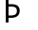 dung dịch sau chỉ có chất tan là Al₂(SO₄)₃.
Tính toán:
Ta có: 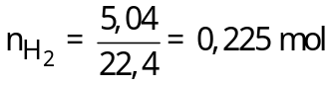
Sơ đồ phản ứng: 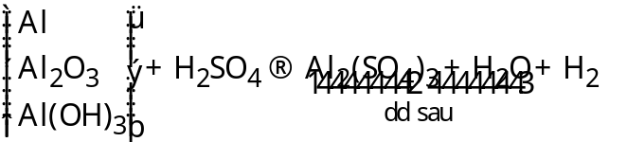
Khối lượng Al₂(SO₄)₃ trong dung dịch sau là:
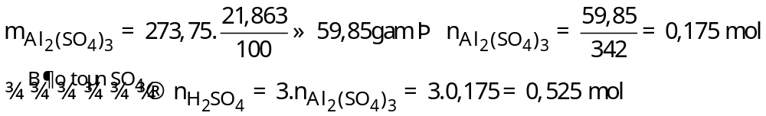
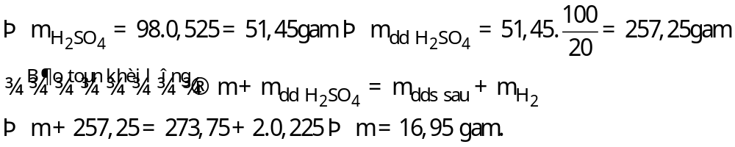
Đáp án A.

Câu 18: C₄H₈O₂ tác dụng được với NaOH nhưng không tác dụng với Na Hợp chất đó là este
Các công thức cấu tạo este của C₄H₈O₂ gồm: 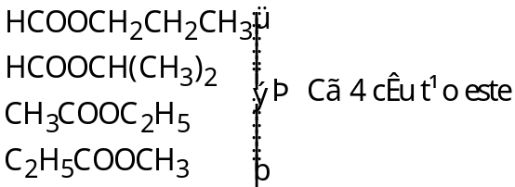
Đáp án C.

Câu 19: Nếu phân tử peptit có chứa n gốc α-amino axit khác nhau thì sẽ có số đồng phân là n!, còn nếu trong n gốc α-amino axit có các gốc giống nhau thì số đồng phân sẽ nhỏ hơn n!
Đáp án D.

Câu 20: Các hợp chất có nhóm CHO như CH₃CHO, HO-CH₂-CHO, HCOOCH₃,…đều tham gia phản ứng tráng bạcNhận định A sai.
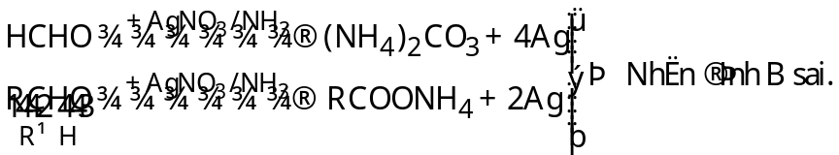
CH₃COOH có công thức phân tử là C₂H₄O₂ không tham gia phản ứng tráng bạc
Nhận định C sai.
Glucozơ tham gia phản ứng tráng bạc, saccarozơ không tham gia phản ứng tráng bạc Phản ứng tráng bạc dùng để phân biệt glucozơ và saccarozơ Nhận định D đúng.
Đáp án D.

Câu 21: 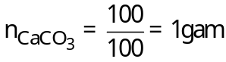
Nhiệt phân CaCO₃:
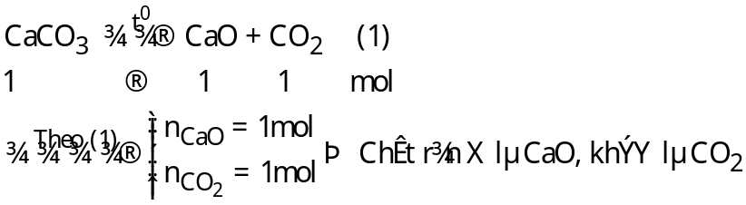
Hòa tan một nửa chất rắn X vào H₂O:
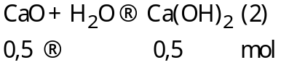
Dung dịch Z là dung dịch Ca(OH)₂
Hấp thụ CO₂ vào dung dịch Ca(OH)₂:
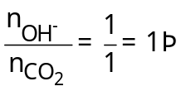 CO₂ phản ứng vừa đủ với 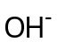 để tạo ra 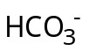
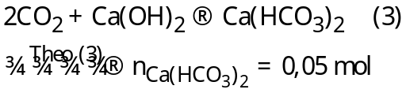
Khối lượng muối trong dung dịch T là: m_{muối} = 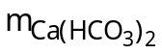 = 162.0,5 = 81 gam.
Đáp án C.

Câu 22: Phương trình phản ứng: CH₃COOC₂H₅ + KOH CH₃COOK + C₂H₅OH
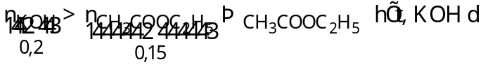
Sơ đồ phản ứng: 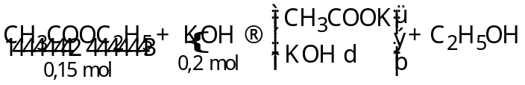
Đáp án A.

Câu 23: Các phương trình hóa học:
2KOH + Ba(HCO₃)₂ BaCO₃ + K₂CO₃ + 2H₂O
KOH + HCl KCl + H₂O
KOH + KHCO₃ K₂CO₃ + H₂O
Ba(HCO₃)₂ + Ca(OH)₂ BaCO₃ + CaCO₃ + 2H₂O
Ca(OH)₂ + 2HCl CaCl₂ + 2CO₂ + 2H₂O
Ca(OH)₂ + 2KHCO₃ CaCO₃ + K₂CO₃ + 2H₂O
HCl + KHCO₃ KCl + CO₂ + H₂O
Đáp án B.

Câu 24: Sơ đồ phản ứng: 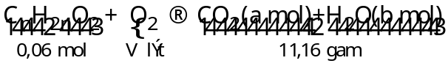
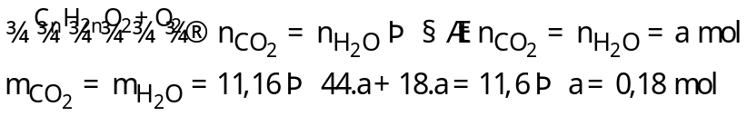
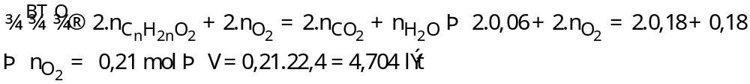
Đáp án B.

Câu 25: Xét giai đoạn hỗn hợp X tác dụng với dung dịch H₂SO₄:
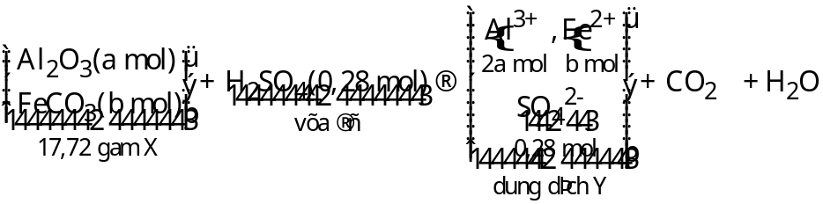
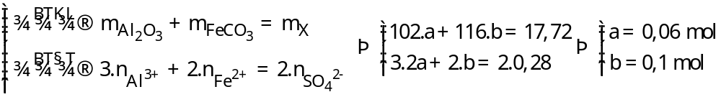
Xét giai đoạn dung dịch Ba(OH)₂ tác dụng với dung dịch Y:
Lượng Ba(OH)₂ lớn nhất, do đó phải xảy ra qua trình hòa tan Al(OH)₃:
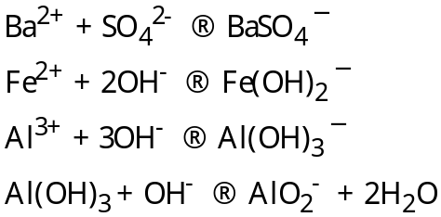
Sơ đồ phản ứng: 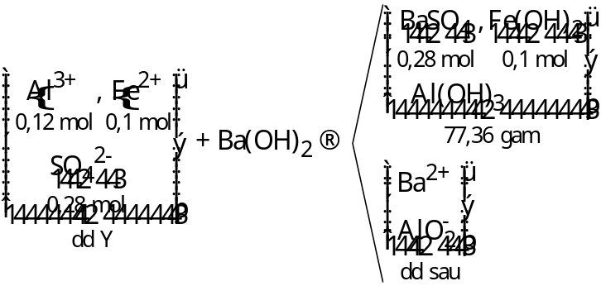
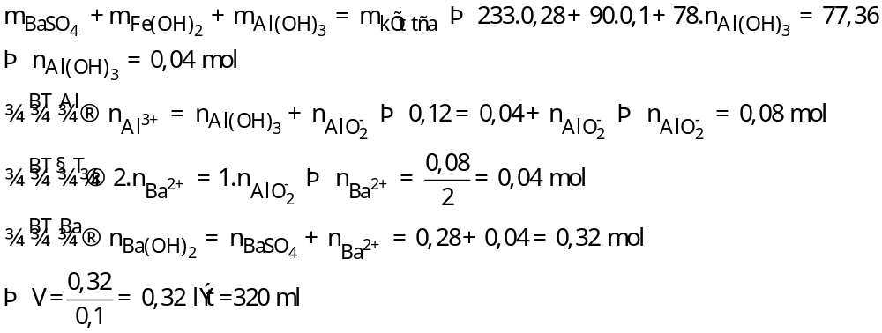
Đáp án A.

Câu 26: CH₂=CH₂ (etilen), CH₂=CH-CCH (vinylaxetilen), C₆H₅OH (phenol), HCOOH (axit fomic), CH₂=C(CH₃)COOH (axit metacrylic), CH₃CHO (axetanđehit), CH₂=CH-CH₂OH (ancol anlylic), CH₂=C=CH₂ (anlen), CH₂=CH=COOH (axit acrylic), CH₃-CH₃ (etan), C₆H₅CH(CH₃)₂ (cumen)
Phản ứng với nước Br₂ gồm: hợp chất hữu cơ có C=C (trừ C=C của vòng benzen), CC,
-CHO, phenol.
Các chất làm mất màu brom gồm: CH₂CH₂ (etilen), CH₂=CH-CCH (vinylaxetilen), C₆H₅OH (phenol), HCOOH (axit fomic), CH₂=C(CH₃)COOH (axit metacrylic), CH₃CHO (axetanđehit), CH₂=CH-CH₂OH (ancol anlylic), CH₂=CH₂ (anlen), CH₂=CH-COOH (axit acrylic).
Đáp án B.

Câu 27: *Xét giai đoạn thanh nhúng Cu vào dung dịch gồm HCl và FeCl₃:
Phương trình hóa học: 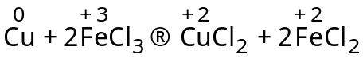
Khối lượng thanh đồng giảm chính là khối lượng Cu phản ứng
Sơ đồ phản ứng: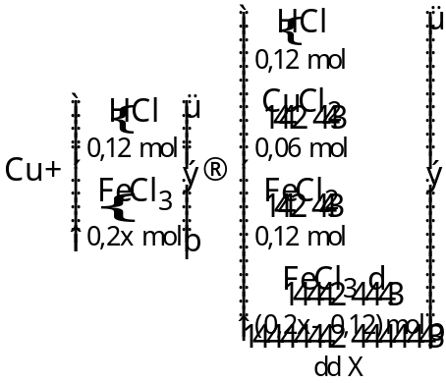
Số mol các ion trong dung dịch X là: 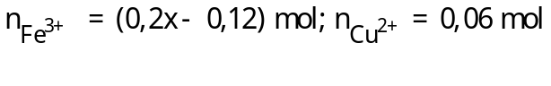
*Xét giai đoạn điện phân t giây dung dịch X:
Các quá trình có thể xảy ra ở các điện cực theo đúng thứ tự điện phân:
Catot bắt đầucó khí thì dừng điện phân Fe³⁺ và Cu²⁺ điện phân vừa hết; H⁺ chưa điện phân
dd sau phản ứng gồm:
*Xét giai đoạn điện phân 2t giây dung dịch sau phản ứng:
Các quá trình xảy ra ở các điện cực:
Đáp án D.

Câu 28:
- SiO₂ + 4HF SiF₄ + 2H₂O
- SO₂ + 2H₂S 3S + 2H₂O
- 2KMnO₄ + 16HCl 5Cl₂ + 2MnCl₂ + 2KCl + 8H₂O
- CaOCl₂ + 2HCl(đặc) CaCl₂ + Cl₂ + H₂O
- Si + 2NaOH +H₂O Na₂SiO₃ + 2H₂
- O₃ + 2Ag Ag₂O + O₂
- NH₄Cl +NaNO₂ NaCl + N₂ + 2H₂O
- 2F₂ + 2H₂O 4HF + O₂
- 2Cu(NO₃)₂ 2CuO + 4NO₂ + O₂
- Cl₂ + 2NaOH NaCl + NaClO + H₂O
Các thí nghiệm thu được đơn chất gồm (2), (3), (4), (5), (6), (7) , (8), (9). Đáp án D.

Câu 29: Các phương trình phản ứng: 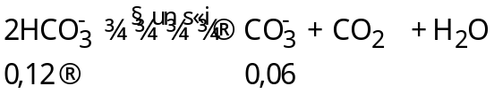
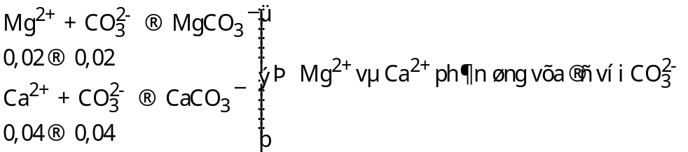
Dung dịch thu được gồm Na⁺ và Cl⁻ Nước còn lại trong cốc là nước mêm
Đáp án A.
Câu 30:
*Xét giai đoạn hỗn hợp A tác dụng với AgNO₃: = 0,5.0,38 = 0,19 mol
Các phuơng trình phản ứng: Fe + 2AgNO₃ Fe(NO₃)₂ + 2Ag
Cu + 2AgNO₃ Cu(NO₃)₂ + 2Ag
m_{Ag} = 108.0,19 = 20,52 gam = không đổi 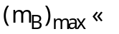 A dư nhiều nhất.
A dư nhiều nhất Fe dư và Cu không phản ứngdd X chỉ có Fe(NO₃)₂
*Xét giai đoạn dung dịch X tác dụng với dung dịch NaOH:
Sơ đồ phản ứng: 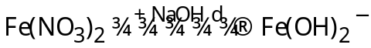
Đáp án B.

Câu 31:
Cr(OH)₃ + NaOH NaCrO₂ + 2H₂O Phát biểu (1) đúng
Zn + 2Cr³⁺ Zn²⁺ + 2Cr²⁺ Phát biểu (2) sai
P bốc cháy khi tiếp xúc với CrO₃ ( 6P + 10CrO₃ 3P₂O₅ + 5Cr₂O₃) Phát biểu (3) đúng
Phát biểu (4) đúng
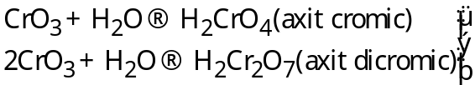 Phát biểu (5) đúng
Cr + H₂SO₄ (loãng) Phát biểu (6) sai.
Các phát biểu đúng là (1),(3),(4),(5).Đáp án B.

Câu 32: Xác định pH của các dung dịch CH₃OH, HCHO, HCOOH, NH₃:
CH₃OH, HCHO không phân li thành ion
HCOOH là axit, NH₃ là bazơ
Z là HCOOH, T là NH₃
CH₃OH có liên kết hidro, HCHO không có liên kết hidro
Nhiệt độ sôi của CH₃OH > HCHO X là CH₃OH, Y là HCHO.
Đáp án B.

Câu 33: Số mol FeCl₃ là:
Fe₃O₄ FeO.Fe₂O₃ Quy hỗn hợp ban đầu thành FeO và Fe₂O₃
Sơ đồ phản ứng:

m = m_{AgCl} +m_{Ag} =143,5.0,74+108.0,1=116,99 gam gần 117 gam nhất . Đáp án B.

Câu 34: Các phương trình hóa học:
(1) Cu + 2FeCl₃ CuCl₂ + 2FeCl₂
(2) Fe + CuCl₂ FeCl₂ + Cu
(3) 4 CO + Fe₃O₄ 3Fe + 4CO₂
(4) 2NaCl 2Na + Cl₂
(5)
(6) ZnO + C Zn + CO
Các thí nghiệm thu được kim loại là (2), (3), (4), (6). Đáp án A.

Câu 35:
Số mol H₂ thu được là:
Đặt số mol các chất là HCOOH: a mol ; H₂O: b mol
46a + 18b = 100 (I)
Sơ đồ phản ứng:
a + b = 3,72 (II)
a = 1,18 mol ; b= 2,54 mol
C%(HCOOH)=
Đáp án C.

Câu 36: Hợp chất hữu cơ + Na Hợp chất hữu cơ có chức OH, COOH
Hợp chất hữu cơHợp chất hữu cơ có CHO như R(CHO)_{n}, HCOOR
Đáp án B.
Câu 37: Số mol các chất là:
*Trường hợp 1: Z gồm các anđehit khác HCHO
Đặt công thức Z là
Sơ đồ phản ứng:
Lượng CO₂ thu được khi đốt cháy khí Y cũng chính là lượng CO₂ thu được khi đốt cháy X
Xét quá trình đốt cháy X:
vô lí
*Trường hợp 2: Z gồm HCHO và CH₃CHO X gồm CH₃OH và C₂H₅OH
Đặt số mol các chất trong X là CH₃OH: a mol ; C₂H₅OH: b mol
Sơ đồ phản ứng:
Đáp án B.
Đáp án B.

Câu 38: Sơ đồ phản ứng:
Đặt công thức của Y là ROH
X gồm các este no, đơn chức, mạch hở
HCOOCH₃ < 67,8 Este nhỏ nhất là HCOOCH₃.
X gồm:
Đáp án B.

Câu 39: Quy đổi R thành C₂H₃NO (a mol), CH₂ (b mol), H₂O (c mol)
57a+14b+18c=65,99 (I)
*Xét giai đoạn đốt cháy R:
Sơ đồ phản ứng:
(2a+b) - (1,5a+b+c) = 0,225 0,5a – c = 0,225 (II)
*Xét giai đoạn R tác dụng hết với dung dịch NaOH
= 0.9.1=0,9 mol
R tác dụng hết với NaOH R hết, NaOH có thể dư.
Sơ đồ phản ứng:
(2a+b-0,45) + (1,5a+b+0,45) = 5,085 3,5a +2b = 5,085 (III)
a = 0,83 mol; b = 1,09 mol; c = 0,19 mol
*Xác định công thức peptit:
Gọi là số mắt xích trung bình của R
Gọi x là số nhóm CH₂ thêm vài Gly của X, y là số nhóm CH₂ thêm vào Gly của Y.
R gồm:
Đáp án B.

Câu 40: Số mol Z là:
Xác định các khí trong B:
Sơ đồ phản ứng xảy ra khi nung X:
Hỗn hợp chất rắn Y gồm CuO, ZnO, Cu(NO₃)₂ dư, Zn dư
Sơ đồ phản ứng:
m_{muối} = = 65.0,8 + 64.0,3 +18.0,1 + 35,5.2,3 = 154,65 gam
Đáp án A.

ĐỀ SỐ 4

1A | 2D | 3D | 4A | 5B | 6A | 7C | 8B | 9A | 0B
11B | 12B | 13A | 14C | 15C | 16B | 17D | 18A | 19B | 20A
21B | 22D | 23A | 24C | 25C | 26C | 27B | 28B | 29D | 30A
31C | 32D | 33C | 34D | 35A | 36D | 37C | 38C | 39D | 40D

LỜI GIẢI CHI TIẾT

Câu 1: A
Câu 2: D
Câu 3: D
Câu 4: A
Câu 5: B
Câu 6: A
Câu 7: C
Câu 8: B
Câu 9: A
Câu 10: B
Câu 11: B
Có quá trình khử : 4H⁺ + NO₃⁻ + 3e → NO +2H₂O
Có n_{H}⁺ = 1 mol, n_{NO3}⁻ = 0,6 mol ⇒ số e nhận tối đa là 3 × 1 ÷ 4 = 0,75 mol
Quá trình oxi hoá : Cu → Cu²⁺ + 2e và Fe²⁺ → Fe³⁺ + 1e
Số e nhường tối đa là là 2×0,15 + 0,3 = 0,6 mol < n_{e nhận tối đa}
Vậy chứng tỏ NO được tính theo số e nhường ⇒ NO = 0,6 : 3 = 0,2 mol.
⇒ V = 4,48 lít
Câu 12: B
Câu 13: A
Trong oxit, mO=44,6-28,6=16 gam =>nO=1 mol
Bảo toàn điện tích trong muối =1.2=2 mol
=>m Muối=28,6+2.35,5=99,6 gam
Câu 14: C
Câu 15: C
Câu 16: B
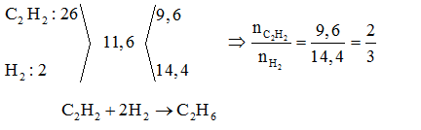
BĐ 2a 3a
PƯ
Bảo toàn khối lượng
Câu 17: D
- Đúng, sorbitol là C₆H₈(OH)₆
- Sai, dễ hơn nhiều
- Đúng, tạo HCOO- và CH₃CHO
- Sai, glucozo là chất khử Ag+ thành Ag)
- Sai, phenol có tính axit nhưng rất yếu
- Đúng, stiren làm mất màu tím ở điều kiện thương. Toluen làm mất màu khi đun nóng. Benzen thì không phản ứng.
Câu 18: A
Dạng tổng quát :
m _{muối}=m_{kim loại}+mSO₄mSO_{4 muối} =2,43+0,05.96=7,23 g
Câu 19: B
Câu 20: A
Câu 21: B
Câu 22: D
Câu 23: A
và
Dễ thấy nên kiềm hết (tạo các muối và
Bảo toàn khối lượng => m muối =
Câu 24: C
Bảo toàn khối lượng
mX+mO₂=mCO₂+mH₂O
⇔78x−103y+32x=mCO₂+18y
⇒mCO₂=110x−121y
⇒nCO₂= (mol)
Bảo toàn nguyên tố oxi:
6n_{X}+2nO₂=2nCO2+nH₂O
⇔6n_{X}+2x=2(2,5x−2,75y)+y
⇒n_{X}=0,5x−0,75y(mol)
Ta có:
(Số )
(Số )

Số ππ = 6. Trong 3 nhóm –COO chứa 3 liên kết π nên số liên kết π gốc hidrocacbon bằng 3
n_{Br2}=3n_{X}⇒a=0,05(mol)
Câu 25: C
Câu 26: C
Câu 27: B
Tất cả thí nghiệm đều thu được kết tủa:
Câu 28: B
Câu 29: D
Các thí nghiệm thu được 2 muối:
Câu 30: A
+ Bông CuSO₄ khan dùng để giữ hơi nước.
+ Thí nghiệm trên dùng để xác định H và C có trong HCHC.
+ Vì phản ứng CO₂ + Ba(OH)₂ → BaCO₃↓ + H₂O tương tự như Ca(OH)₂.
⇒ Có thể thay Ca(OH)₂ bằng dung dịch Ba(OH)₂

Câu 31: C
Số ; Số
Số
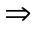 Số 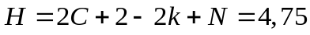
Câu 32: D
Đặt
Bảo toàn khối lượng: giải hệ có:
Đặt
Bảo toàn khối lượng:
Bảo toàn nguyên tố Oxi:
Giải hệ có:
Câu 33: C
Tự chọn X gồm 2 mol KHCO₃ và x mol CaCO₃
=>Y gồm K₂CO₃ (1 mol) và CaO (x mol)
Hòa tan Y vào H₂O
= > Z là
E chứa và
Để khí bắt đầu xuất hiện thì:
Câu 34: D
X là
Y là
n khí
và
Muối gồm và
muối = 6,08
Câu 35: A
Ta coi như X gồm Fe, Fe₃O₄, Fe₂O₃, FeCO₃
Phần 1: Với HCl dư
Khí gồm CO₂ (0,03 mol) và H2 (0,04 mol)
Đặt a,b là số mol
Quy đổi X thành Fe(a+b) ; O (c);
Bảo toàn
Phần 2: Dung dịch chứa 2 muối nên hết
khí=0,09 gồm và
Bảo toàn
m muối=56(a+b)+ 62.0,51=41,7(2)
Giải hệ (1),(2),(3):
và
muối=24,635
Câu 36: D
và
X chứa (Gọi chung là ), và
Bảo toàn điện tích=> Điện tích của Rx+=0,54 mol
Bảo toàn N=>nN(Y)=0,12
Quy đổi Y thành N(0,12), O (a) và H₂ (b)
Bảo toàn electron :
và
Đề oxi hóa 11,2 gam kim loại lên số oxi hóa tối đa cần
Oxit cao nhất gồm và . Bảo toàn điện tích=> Điện tích của Ry+=0,06 mol
Sự chêch lệch điện tích của Rx+ và Ry+ chính là
Câu 37: C
Dễ thấy nên chỉ tạo bởi các nhóm này, không còn C nào khác.
là là
có nhóm OH
là
Câu 38: C
thoát ra chưa hết.
chứa và
X với HCl, đặt u,v là số mol và đã phản ứng
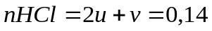
n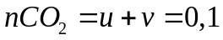
và
chứa (0,04k) và (0,06k)
Bảo toàn điện tích
Câu 39: D
Khi bị hòa tan hết =>
Khi 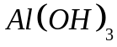 đạt 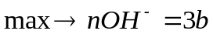
Khi thì
TN1 :
TN2 :
Câu 40: D
nY = nX = 0,055 và nKOH = 0.065 =>Y thứa este đơn chức (0,045) và este hai chức (0,01). Do Cá( muối không nhánh nên tõi đa 2 thức).
Đốt 0,055 mol X cần 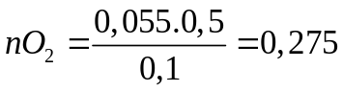
Đốt 0,055 mol Y cần 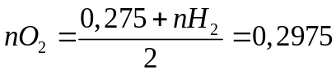
Đốt Y => CO₂ (u mol) và H₂O (v mol)
Bào toàn O => 2u + v = 0,065.2 + 0,2975.2
nEste hai chức = u - v = 0,01
=> u = 0,245 và v = 0,235
nT = nKOH = 0,065
T chứa C a (mol), H (b mol) và O (0,065 mol)
mT =12a + b + 0,065.16 = 3,41
nT=b/2-a=0,076
=>a = 0,16 và b= 0,45
Bào toàn c => nC (muối) = u-a = 0,085
Bào toàn H => nH(muối) = 2v + nKOH - b = 0,085
Do nC( muối) = nH (muối) nên các muối có số C = số H.
=> Muối gồm HCOOK (x mol) và C₂H₄(COOK)₂ (y mol)
nKOH = x + 2y = 0,065
nC(muối) = x + 4y = 0,085
=> x = 0,045 và y = 0,01
=> %C₂H₄(COOK)₂ = 33.92%

ĐỀ SỐ 5

Câu 1: Đồng phân là những chất khác nhau có cùng công thức phân tử:
CH₂=Ch-CH₂OH (C₃H₆O) và CH₃-CH₂-CHO (C₃H₆O) là đồng phân của nhau vì có cùng công thức phân tử là C₃H₆O.
Đáp án D.

Câu 2: Thành phần chính của quặng phophprit là Ca₃(PO₄)₂. Đáp án B.

Câu 3: Tơ nitron được điều chế bằng phản ứng trùng hợp. Đáp án A.

Câu 4: Đáp án A.

Câu 5: O₂ ít tan trong nước, do đó có thể thu O₂ bằng phương pháp đẩy nước. Vậy T có thể là O₂, HCl (M=36,5), Cl₂ (M=71), CO₂ (M=44) đều là chất khí nặng hơn không khí (M=29), dó đó có thể thu các khí đó bằng phương pháp đẩy ống nghiệm để ngửa. Vậy X có thể là Cl₂, Z có thể là HCl, Y không thể là CO₂. Đáp án C.

Câu 6: Nguyên tắc làm mềm nước cứng là loại ion bằng cách kết tủa chúng hoặc dùng những trao đổi ion.
Có thể dùng Na₂CO₃, Na₃PO₄,… để làm mềm nước cứng vì:
Đáp án C.

Câu 7: Khí CO₂ gây ra hiện tượng hiệu ứng nhà kính Phát biểu (a) đúng.
Khí NO₂; SO₂ gây ra hiện tượng mưa axit Phát biểu (b) đúng.
Khí được thải ra khí quyển, Freon ( chủ yếu là CFCl₃ và CF₂Cl₂) phá hủy tầng ozon
Phát biểu (c) đúng
Moocphin và cocain là các chất ma túy Phát biểu (d) đúng.
Đáp án B.

Câu 8: Số mol H₂ thu được là:
Sơ đồ phản ứng:
Đáp án A.

Câu 9:
Đáp án D.
Câu 10: Khi tăng áp suất thì cân bằng chuyển dịch theo chiều giảm áp suất, do đó khi tăng áp suất cân bằng chuyển dịch theo chiều thuận là: 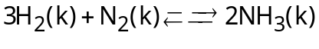
Đáp án C.
Câu 11: Để phân biệt C₆H₅OH và C₂H₅OH ta dùng nước brom vì:
 | C₆H₅OH | C₂H₅OH
Nước brom | Kết tủa trắng | Không hiện tượng

Phương trình hóa học:
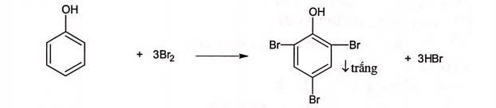
Đáp án C.
Câu 12: Các phương trình hóa học:
Đáp án D.
Câu 13: Mục đích của việc nhỏ củi là để tăng diện tích tiếp xúc của củi với oxi trong không khí. Đáp án C.
Câu 14: Các chất tác dụng với dung dịch HCl là H₂NCH₂COOH, C₆H₅NH₂, H₂NCH₂COONa:
Đáp án C.
Câu 15: Z phản ứng với NaOH Z chỉ có thể là phenol Loại C, D:
X không phản ứng với NaOH nhưng phản ứng với nước Br₂ thu được kết tủa X là anilin
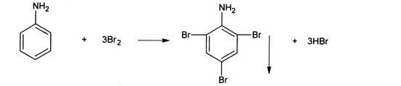
Đáp án B.
Câu 16:
Hỗn hợp Na và Ba tác dụng với dung dịch H₂O:
Dung dịch X gồm NaOH và Ba(OH)₂
Sục CO₂ vào dung dịch X:
*Xét tại 0,4a mol CO₂ và 0,5 mol BaCO₃
Chỉ xảy ra phản ứng (1): Ba(OH)₂ dư
*Xét tại a mol = 1,25 mol CO₂:
Chỉ xảy ra phản ứng (1): Ba(OH)₂ hết
*Xét tại 2a=2,5 mol CO₂:
Xảy ra cả (1), (2), (3) Các chất phản ứng vừa đủ với nhau và tạo hai loại muối
*Xét tại x mol CO₂:
Xảy ra các phản ứng (1), (2), (3), (4) Các chất phản ứng vừa đủ với nhau và tạo hai loại muối
Đáp án D.
Câu 17: Các chất tác dụng với dung dịch HCl là KHCO₃, Cr(OH)₃, CH₃COONH₄, Al, Al(OH)₃, Cr(OH)₂:
Các chất tác dụng với dung dịch NaOH là KHCO₃, KHSO₄, Cr(OH)₃, CH₃COONH₄, Al, Al(OH)₃:
Các chất vừa tác dụng với dung dịch HCl, vừa tác dụng với dung dịch NaOH là KHCO₃, Cr(OH)₃, CH₃COONH₄, Al, Al(OH)₃.
Đáp án C.
Câu 18:
*Xét giai đoạn Al tác dụng với dung dịch NaOH:
Sơ đồ phản ứng:
Dung dịch X chứa NaOH Dung dịch X có môi trường bazơ, do đó dung dịch X làm quỳ tím hóa xanh Phát biểu A sai
Thêm 2a mol HCl vào dung dịch X:
Phương trình hóa học:
*HCl dư tiếp tục phản ứng với NaAlO₂:
Dung dịch X phản ứng với CuSO₄ theo phương trình sau:
Phát biểu C sai
*Sục CO₂ dư vào dung dịch X:
Các phương trình hóa học:
Phát biểu D đúng.
Đáp án D.
Câu 19:
Nước cứng làm cho xà phòng ít bọt, giảm khả năng giặt rửa của xà phòng Phát biểu A đúng.
Nguyên tắc luyện gang là dùng CO khử oxit sắt thành kim loại sắt Phát biểu B sai.
Cho kim loại Fe(dư) vào dung dịch AgNO₃ chỉ thu được muối :
Phát biểu C đúng
Kim loại cứng nhất là crom, kim loại dẫn điện tốt nhất là bạc Phát biểu D đúng.
Đáp án B.
Câu 20:
X gồm CH₄ (metan), C₃H₆ (propen), C₅H₈ (isopren)
Thực hiện phản ứng với X cũng giống như thực hiện phản ứng với X’
*Xét giai đoạn đốt cháy 15 gam X:
Số mol O₂ là:
Sơ đồ phản ứng:
*Xét giai đoạn 0,45 mol X tác dụng với dung dịch Br₂:
Trong X chỉ có C₂H₂ (1 ) phản ứng với Br₂
Đáp án B.
Câu 21:
Các thí nghiệm thu được đơn chất là (1), (2), (3), (4), (5). Đáp án A.
Câu 22:
Số mol các chất là:
Ag⁺ có tính oxi hóa mạnh hơn Cu²⁺ , do đó Ag⁺ sẽ phản ứng trước Cu²⁺
Nếu Ag⁺ dư Chất rắn thu được chỉ có Ag
vô lí hết.
Nếu Cu²⁺ hết Chất rắn thu được gồm Ag: 0,16 mol; Cu: 0,24 mol
Sơ đồ phản ứng:
Phần trăm số mol của Fe trong hỗn hợp ban đầu là:
gần 57% nhất
Đáp án B.
Câu 23;
K₂Cr₂O₇ có màu da cam, là chất oxi hóa mạnh Phát biểu (1) đúng.
Al và Cr phản ứng với HCl khác tỉ lệ mol
Phát biểu (2) sai
CrO₃ là một oxi axit, là chất oxi hóa mạnh, bốc cháy khi tiếp xúc với lưu huỳnh, photpho,..
Phát biểu (3) đúng
Kim cương là chất cứng nhất Phát biểu (4) sai
Cr(VI) là hóa trị cao nhất của crom Hợp chất Cr(IV) chỉ có tính oxi hóa
Phát biểu (5) sai
Crom (III) oxit và Crom(III) hiđroxit đều là chất có tính lưỡng tính Phát biểu (6) đúng
Các phát biểu đúng là (1), (3), (6).
Đáp án A.
Câu 24:
Sơ đồ phản ứng:
Đáp án C.
Câu 25:
Phương trình ion:
Các thí nghiệm thu được kết tủa là b), c), d). Đáp án D.
Đáp án D.
Câu 26:
Phát biểu (1) đúng
Xenlulozơ là nguyên liệu được dùng để sản xuất tơ nhân tạo, chế tạo thuốc súng không khói Phát biểu (2) đúng
Triglixerit no như (C₁₇H₃₅COO)₃C₃H₅, (C₁₅H₃₁COO)₃C₃H₅ không có phản ứng cộng hiđro;
Triglixerit không no như (C₁₇H₃₃COO)₃C₃H₅, (C₁₇H₃₁COO)₃C₃H₅ có phản ứng cộng hiđro
Phát biểu (3) sai
Oxi hóa glucozơ trong NH₃ đun nóng thu được amoni gluconat:
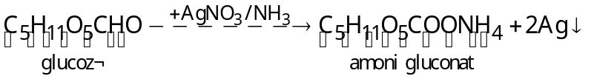
Phát biểu (4) sai
Các este là chất lỏng hoặc chất rắn ở điều kiện thường và chúng rất ít tan trong nước. Các este thường có mùi thơm đặc trưng Phát biểu (5) sai
Các phát biểu đúng là (1), (2).
Đáp án A.
Câu 27:
Hấp thụ CO₂ vào dung dịch NaOH:
Đun nóng phần 2 thu được lượng kết tủa lớn hơn phần 1, chứng tỏ CO₂ tác dụng với NaOH phải thu được hai muối.
Sơ đồ phản ứng: 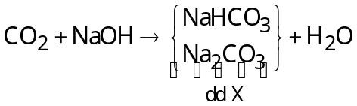
- Xét phần 1:
Trong X, chỉ có CO₂ tác dụng với CaCl₂ theo sơ đồ sau:
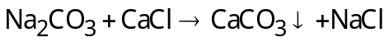
Kết tủa thu được là CaCO₃
- Xét phần 2:
Các phương trình hóa học:
Kết tủa thu được là CaCO₃
Sơ đồ phản ứng:
Đáp án D.
Câu 28:
Số mol NaOH là:
Dung dịch X chính là dung dịch H₂SO₄
Trung hòa 100ml dung dịch X:
Số mol H₂SO₄ trong 200ml dung dịch X là:
Đặt công thức oleum là H₂SO₄.nSO₃
Phương trình hóa học:
Oleum là H₂SO₄.SO₃
Đáp án A.
Câu 29:
Số mol NaOH là:
X có 6 đồng phân thỏa mãn gồm:
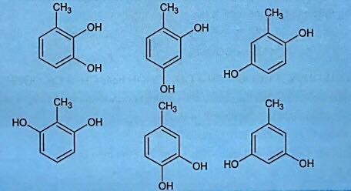
Đáp án D.
Câu 30:
Số mol H₂O thu được là:
Sơ đồ phản ứng:
Đáp án A.
Câu 31:
Các chất tác dụng với dung dịch HCl là: K₂Cr₂O₇, Na₂CO₃, Fe₃O₄, AgNO₃, Fe(NO₃)₂, Al(OH)₃
Đáp án B.
Câu 32:
X không có phản ứng tráng bạc X không phải là este của axit fomic
Các công thức cấu tạo thỏa mãn X là:
Z là CH₃OH; Y là HOOC-CH=CH-COOH hoặc CH₂=C(COOCH₃)₂
Z(CH₃OH) không hòa tan được Cu(OH)₂ ở nhiệt độ thường Phát biểu A sai.
X có 2 công thức cấu tạo Phát biểu B đúng
X có 2 nhóm CH₃ Phát biểu C sai.
Y có C=C, do đó Y làm mất màu nước brom Phát biểu D sai.
Đáp án B.
Câu 33:
Gọi M là kim loại chung cho Li, Na, K với hóa trị n
*Xét giai đoạn 8 gam X và 5,4 gam Al tác dụng hết với H₂O:
Số mol các chất là:
Sơ đồ phản ứng:
Đáp án A.
Câu 34:
Số mol các chất là:
Y gồm các este no, đơn chức, mạch hở
Đặt:
Este nhỏ nhất: HCOOCH₃ Ancol duy nhất là CH₃OH
*Xét giai đoạn Y tác dụng với dung dịch NaOH:
Đặt công thức của Y là RCOOCH₃
Sơ đồ phản ứng:
Đáp án C.
Câu 35:
Ba muối là MgSO₄, Na₂SO₄ và (NH₄)₂SO₄
Sơ đồ phản ứng:
Đặt số mol các ion trong dung dịch X là
Đáp án B.
Câu 36:
Quy đổi Y thành C₂H₃NO, CH₂, H₂O; Z thành C₂H₄O₂(HCOOCH₃)
*Xét giai đoạn đốt cháy 0,2 mol X:
Sơ đồ phản ứng:
Kết tủa thu được là CaCO₃
*Xét giai đoạn 0,2 mol X tác dụng với dung dịch NaOH:
Số mol NaOH là:
Sơ đồ phản ứng:
Đáp án A.
Câu 37:
Hỗn hợp Z gồm hai khí có màu nâu đỏ, màu nâu đậm dần trong không khí
Z gồm NO, NO₂:
Cho E vào dung dịch Y thu được hai kim loại và khí NO, NO₂
Dung dịch Y có
Các quá trình tham gia của :
*Xét quá trình tham gia điện phân dung dịch X:
Đặt số mol các chất Cu(NO₃)₂.5H₂O: a mol; NaCl: b mol
Dung dịch X gồm và
Các quá trình xảy ra ở các điện cực:
Xét giai đoạn Fe tác dụng với dung dịch Y:
Dung dịch Y gồm và
T gồm hai kim loại T gồm Cu và Fe dư Fe bị oxi hóa lên Fe(II)
Đáp án A.
Câu 38:
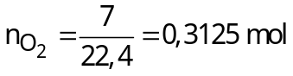
Hấp thụ sản phẩm cháy vào dung dịch NaOH thì CO₂ và H₂O bị hấp thụ
X gồm C₂H₅NH₂ (etylamin) và (CH₃)₃N (trimetylamin) 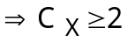
Sơ đồ phản ứng:
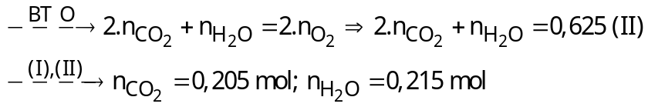
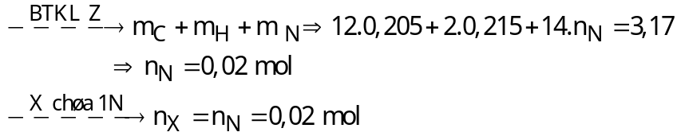
Số pi của các hiđrocacbon < 3 (**)
Hiđrocacbon còn lại là C₂H₂
gần nhất 71%.
Đáp án A.
Câu 39:
Số mol NaOH là: 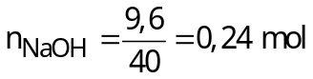
Nung X:
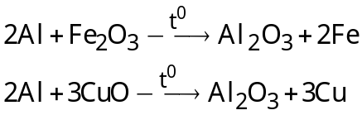
X chắc chắn có chứa Al₂O₃ và có thể có Al dư.
*X tác dụng với dung dịch NaOH:
Quy đổi hỗn hợp ban đầu thành Al, Fe, Cu, O
*X tác dụng với dung dịch HNO₃ cũng chính là hỗn hợp ban đầu tác dụng với dung dịch HNO₃:
Sơ đồ phản ứng:
*Xét giai đoạn nung hỗn hợp ban đầu:
Trường hợp 1: Al dư X gồm Fe, Cu, Al₂O₃, Al dư
Chất rắn không tan trong NaOH là Fe, Cu
*Trường hợp 2: Al hết X gồm Al₂O₃, Fe, Cu, Fe₂O₃ dư, CuO dư:
Đáp án B.
Câu 40:
*Xác định các ancol trong T:
X gồm C_{n}H_{2n-2}O₂: 0,15 mol; C_{m}H_{2m-6}O₄: 0,25 mol
*Xét giai đợn đốt cháy X:
Sơ đồ phản ứng:
gồm :
Đáp án A.

